分类号 TP183 密 级 公开
U D C 学校代码 10500

硕士学位论文
（学历教育-专业硕士）
题 目：基于改进YOLO11 的PCB 表面缺陷检测研究
英文题目：Research on PCB Surface Defect Detection Based
on Improved YOLO11
学位申请人姓名：陈振宇
申请学位学科专业：计算机技术
指导教师姓名：刘春
二〇二六年五月

分类号 TP183 密 级 公开
U D C 学校代码 10500
硕士学位论文
题 目 基于改进YOLO11 的PCB 表面缺陷检测研究
英文题目 Research on PCB Surface Defect Detection Based on Improved
YOLO11
研究生姓名（签名）
指导教师姓名（签名） 职称 副教授
申请学位学科名称 计算机技术 学科代码 085404
论文答辩日期 2026.05.21 学位授予日期 2026.06.30
学院负责人（签名）
评阅人姓名 程乐超 评阅人姓名 王征
2026 年 5 月 14 日

摘 要
作为硬件领域的核心科技基座，印制电路板（Printed Circuit Board，PCB）对
于推动制造业与人工智能的深度融合至关重要。随着制造工艺日益精密化，PCB 表
面缺陷呈现微型化、多样化趋势，而传统的缺陷检测方法已无法满足智能工业场景
下的高精度、高实时性、高稳定性的检测要求。目前PCB 表面缺陷检测任务仍面
临着微小缺陷漏检率高、不规则缺陷识别能力弱，模型复杂度高难以在资源受限环
境下部署等问题。针对上述挑战，本研究以YOLO11 模型为基准框架，从特征增
强等多个维度系统性地展开优化研究，具体核心工作如下：
（1）针对形态不规则缺陷识别能力弱与微小目标漏检率高的问题，提出一种
面向PCB 微小不规则缺陷的改进模型WTB-YOLO。首先，设计低频特征增强模块
（WLEM），通过多尺度小波变换增强对低频轮廓特征的提取能力，提升模型对不
规则缺陷形状的敏感度。其次，构建了面向PCB 微小缺陷的专用注意力模块
（TDFA），在局部区域生成自适应的特征提取权重，实现对微小缺陷的精准聚焦。
此外，在特征融合部分集成双向特征金字塔网络（BiFPN），通过跨尺度加权连接
促进深层语义信息与浅层细节信息交互，缓解微小缺陷在特征传递中的信息丢失。
在北京大学PCB 缺陷数据集上的实验表明，改进后模型对鼠咬、毛刺等不规则缺
陷的平均检测精度分别提升3.3%与7.4%。
（2）为满足工业产线边缘端的轻量化与实时性要求，在WTB-YOLO 的基础
上进行模型轻量化与精度补偿改进，提出了轻量化的检测模型MLS-YOLO。该模
型将原有主干网络替换为轻量级MobileNetV4，有效降低参数量与计算复杂度。同
时，引入轻量级自适应特征提取模块（LAE），采用空间和通道解耦的双路并行架
构，在压缩计算开销的同时保留关键特征信息。此外，设计并融合了对小目标敏感
的Shape-NWD损失函数，使边界框回归过程更加关注微小目标的形状与尺度特性，
从而提升小缺陷定位准确性。消融实验与对比结果表明，该轻量化模型在保持较高
检测精度的同时，参数量下降了26.9%，具备良好的工业部署可行性。
综上，本文从特征增强、结构轻量化与损失函数优化等多个维度对YOLO11
模型进行改进，有效提升了PCB 表面缺陷尤其是微小且形态不规则缺陷的检测精
度和定位能力，并通过轻量化设计实现了检测速度与精度的协同方案，为PCB 智
能制造中的实时检测提供了可行方案。
关键词：印刷电路板，YOLO11，不规则缺陷，低频特征增强，轻量化

Abstract
As a core technological foundation in the hardware field, printed circuit boards
(PCBs) are crucial for promoting the deep integration of manufacturing and artificial
intelligence. With increasingly sophisticated manufacturing processes, PCB surface
defects are becoming miniaturized and diverse, while traditional defect detection methods
can no longer meet the high-precision, high-real-time, and high-stability requirements of
intelligent industrial scenarios. Currently, PCB surface defect detection tasks still face
challenges such as high false negative rates for small defects, weak identification
capabilities for irregular defects, and high model complexity that makes it difficult to
deploy models in resource-constrained environments. To address these challenges, this
research uses the YOLO11 model as a baseline framework and systematically conducts
optimization research from multiple dimensions, including feature enhancement. The
core work is as follows:
(1) To address the issues of weak identification capability for irregular defects and
high false negative rate for small targets, an improved model WTB-YOLO for small
irregular defects in PCBs is proposed. First, a Low-Frequency Feature Enhancement
Module (WLEM) is designed to enhance the extraction capability of low-frequency
contour features through multi-scale wavelet transform, improving the model's sensitivity
to irregular defect shapes. Second, a dedicated attention module (TDFA) for small PCB
defects is constructed, generating adaptive feature extraction weights in local regions to
achieve precise focusing on small defects. Furthermore, a Bidirectional Feature Pyramid
Network (BiFPN) is integrated into the feature fusion part, promoting the interaction
between deep semantic information and shallow detail information through cross-scale
weighted connections, mitigating information loss during feature transmission for small
defects. Experiments on the Peking University PCB defect dataset show that the improved
model improves the average detection accuracy of irregular defects such as mouse bites
and burrs by 3.3% and 7.4%, respectively.
(2) To meet the lightweight and real-time requirements of industrial production line
edge computing, a lightweight detection model, MLS-YOLO, was proposed based on
WTB-YOLO, with improvements to model lightweighting and accuracy compensation.
This model replaces the original backbone network with the lightweight MobileNetV4,
significantly reducing the number of parameters and computational complexity.
Simultaneously, a lightweight adaptive feature extraction module (LAE) is introduced,
employing a dual-path parallel architecture with spatial and channel decoupling,
compressingcomputationaloverheadwhileretainingkeyfeatureinformation.
Furthermore, a Shape-NWD loss function sensitive to small targets is designed and
integrated, making the bounding box regression process more focused on the shape and
scale characteristics of small targets, thereby improving the accuracy of small defect
localization. Ablation experiments and comparative results show that the lightweight

model reduces the number of parameters by 26.9% while maintaining high detection
accuracy, demonstrating good feasibility for industrial deployment.
In summary, this paper improves the YOLO11 model from multiple dimensions,
including feature enhancement, structural lightweighting, and loss function optimization.
This effectively enhances the detection accuracy and localization capability of PCB
surface defects, especially small irregular defects. Furthermore, a lightweight design
achieves a synergistic solution between detection speed and accuracy, providing a feasible
solution for real-time detection in PCB intelligent manufacturing.
Keywords: Printed Circuit Board，YOLO11，Irregular defects，Low-frequency feature
enhancement，Lightweight

目录
第1 章绪论............................................................................................... 1
1.1 研究背景与意义 ............................................................................... 1
1.2 国内外研究现状 ............................................................................... 2
1.2.1 基于传统方法的PCB 缺陷检测算法 ....................................... 3
1.2.2 基于深度学习的PCB 缺陷检测算法 ....................................... 4
1.3 本文研究内容 ................................................................................... 6
1.4 本文章节安排 ................................................................................... 7
第2 章相关理论与技术 .......................................................................... 9
2.1 卷积神经网络 ................................................................................... 9
2.1.1 卷积层 ......................................................................................... 9
2.1.2 池化层 ....................................................................................... 10
2.1.3 激活函数 ................................................................................... 11
2.1.4 全连接层 ................................................................................... 13
2.2 YOLO 目标检测网络 ...................................................................... 14
2.2.1 YOLO 系列模型演变过程 ........................................................ 14
2.2.2 YOLO11 目标检测框架 ........................................................... 17
2.3 本章小结 ......................................................................................... 19
第3 章面向 PCB 微小不规则缺陷的改进 YOLO11 网络 .............. 20
3.1 网络总体架构 ................................................................................. 20
3.2 低频特征增强模块 ......................................................................... 21
3.3 微小缺陷特征注意力模块 ............................................................ 23
3.4 双向特征金字塔结构 ..................................................................... 24
3.5 实验结果与分析 ............................................................................. 26
3.5.1 数据集构建与数据增强 ........................................................... 26
3.5.2 环境配置 ................................................................................... 27
3.5.3 评价指标 ................................................................................... 28
3.5.4 消融实验 ................................................................................... 29
3.5.5 对比实验 ................................................................................... 30
3.6 本章小结 ......................................................................................... 33
第4 章面向智能制造的PCB 缺陷检测网络轻量化设计................... 34
4.1 网络总体架构 ................................................................................. 34
4.2 轻量化主干特征提取网络 ............................................................ 35
4.3 轻量级自适应特征提取模块 ........................................................ 36
4.4 联合损失函数 Shape-NWD .......................................................... 37

4.5 实验结果与分析 ............................................................................. 40
4.5.1 消融实验 ................................................................................... 40
4.5.2 对比实验 ................................................................................... 41
4.6 本章小结 ......................................................................................... 42
第5 章 PCB 缺陷检测系统的设计与应用 ............................................ 43
5.1 系统开发环境 ................................................................................. 43
5.1.1 环境配置 ................................................................................... 43
5.1.2 主要技术 ................................................................................... 43
5.2 系统功能展示 ................................................................................. 45
第6 章总结与展望 ................................................................................ 49
6.1 研究工作与贡献 ............................................................................. 49
6.2 局限与不足 ..................................................................................... 49
6.3 未来研究方向 ................................................................................. 50
参考文献 ................................................................................................... 51

第1 章绪论

1.1 研究背景与意义
印制电路板（PCB）是一种用于固定和连接电路组件的机械基板，广泛用于各
种电子设备之中。如今，在制造业智能化转型进程中，印刷电路板已从传统电子设
备的关键组件升级为AI 算力系统的物理基座与战略赋能载体。作为集成AI 芯片
的“硬件神经网络”，PCB 性能的稳定性和结构的可靠性直接决定了AI 系统的计
算效率及长期稳定性，成为推动制造业与人工智能深度融合的基础性支撑[1]。当前，
在制造业电子设备加速向多功能、智能化和小型化迭代的背景下，AI 技术正驱动
PCB 制造工艺向微型化与高精密化方向发展。然而，工艺复杂度的提升导致PCB
表面易产生鼠咬（mouse-bite）、毛刺（spur）等形状不规则的微小缺陷。此类缺陷
不仅显著降低导体导电性、增加短路风险，更会严重损害电子产品的性能和可靠性
[2]。
如图1.1 所示，传统的PCB 表面缺陷检测方法主要包括人工检测、电气检测、
自动光学检测（AOI）等检测方法[3]。人工检测即检测人员通过肉眼观察PCB 板是
否存在缺陷，此方法高度依赖质检人员的专业素养和生理状态，主观性强且检测
效率低下，已经不适用于工业流水线大批量PCB 的检测。电气检测主要有飞针和
针床测试，通过使用多根高速移动的精密探针逐点接触PCB 上的测试点进行测量，
但此种接触式检测方法不仅需要复杂的检测装置而且易对PCB 板造成物理损伤。
自动光学检测（AOI）则通过高分辨率相机拍摄图像，再与标准模版进行比对，经
过图像处理算法识别缺陷。相比于人工检测和电气检测，自动光学检测具有稳定性
好和检测精度高的优势，但其高端设备成本高昂，对中小企业的经济负担较大。随
着AI 算力需求激增，由于PCB 微小缺陷所引发的故障案例也在逐年增长，传统
检测方法已无法适应现代工业“高精度、低成本、强适应性”的制造要求。因此，
PCB 的表面缺陷检测亟需一个更为高效、准确的方案[4]。

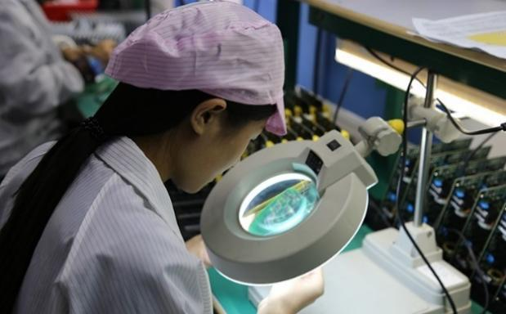 |  | 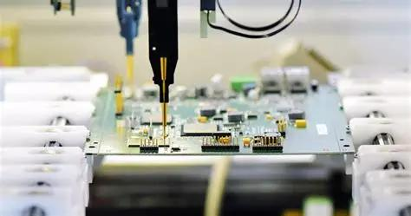
（a）人工检测 （b）电气检测

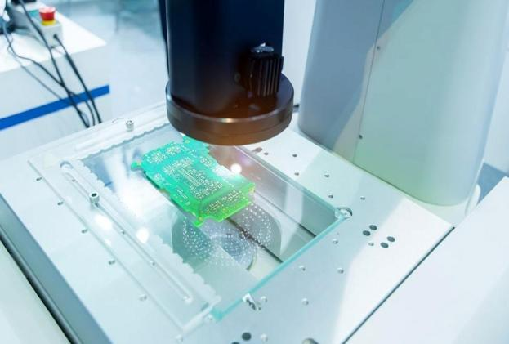 |  | 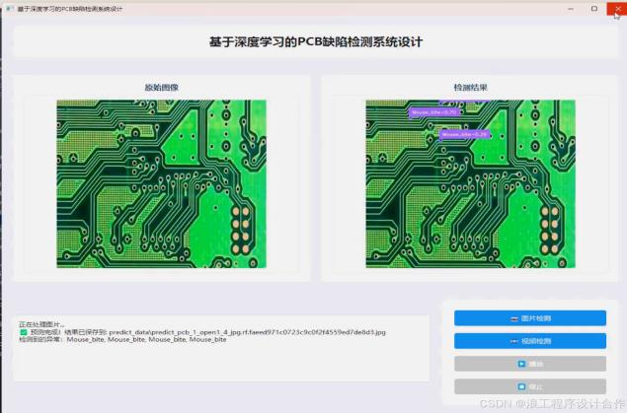
（c）光学检测 （d）AI 质检
图1.1 常见的PCB 缺陷检测技术
自2014 年以来，随着深度学习和人工智能的飞速发展，基于深度学习的AI 质
检逐步成为智能制造时代下工业质检的主流方案[5]。在目标检测领域，深度学习模
型算法依据架构差异可分为两阶段检测算法与单阶段检测算法两大范式[6]。顾名思
义，两阶段检测算法将检测流程分为了两个阶段。第一阶段通过算法生成可能包含
目标的候选区域；第二阶段利用卷积神经网络（CNN）对这些区域进行精细化分类
与边界框回归。两阶段检测算法典型代表包括R-CNN，Fast R-CNN，Faster R-CNN。
虽然两阶段检测算法的检测精度较高，但现有算法仍难以实现实时检测。而单阶段
检测算法则摒弃了候选区域生成这一阶段，直接通过端到端网络在图像上同时预
测目标类别与位置。经典的单阶段检测算法包括SSD、YOLO 系列。相比于双阶
段检测算法，单阶段的核心优势在于高实时性和低计算复杂度，因此单阶段模型易
部署在边缘设备上并能适应多种资源受限场景。凭借上述优势，YOLO 系列模型成
为目前工业场景中目标检测的首选方案[7]。

1.2 国内外研究现状
在深度学习兴起之前，针对PCB 的表面缺陷检测主要是传统的图像处理和机

器学习方法。而随着深度学习的飞速发展，基于深度学习的PCB 缺陷检测得到了
广泛的研究和应用。

1.2.1 基于传统方法的PCB 缺陷检测算法
传统的PCB 缺陷检测算法主要依赖传统图像处理技术和机器学习算法，此类
方法的核心原理是通过人工设计的特征提取规则和参考比对来实现缺陷识别[8]。
（1）传统图像处理技术
传统PCB 缺陷检测的图像处理方法以像素级特征分析为核心，通过一系列结
构化的图像操作实现缺陷识别[9]，其典型流程包括图像预处理、特征提取与缺陷判
定三个阶段。该技术路线的核心思想是利用手工设计的图像处理算子，将PCB 图
像中的缺陷区域与正常背景进行像素级分离[10]，适用于早期低密度、大尺寸缺陷的
检测场景，是PCB 缺陷自动化检测的基础技术形态。
传统的图像处理技术主要有灰度与阈值分割、图像模板匹配、边缘检测和几何
特征分析等方法[11]。其中，灰度和阈值分割法是最较基础的一种方法，Wang[12]使
用自动阈值分割法，将PCB 图像划分为众多区域，并求出每个区域的阈值，然后
根据阈值对所划分区域进行分割，以获取缺陷的形态特征。此方法虽然有一定的准
确性，但对缺陷尺度和旋转变化并不敏感。图像模板匹配也是一种较为常见的方法，
其核心思想是通过将待检测的裸板图像与一个无缺陷的标准模板图像进行比对，
从而定位和识别出缺陷区域。Raihan[13]等提出了一种基于图像减法的裸板缺陷检测
方法，直接对配准后的两幅图像进行灰度值相减，取绝对值得到差分图像，差分图
中灰度值较高的区域即为潜在缺陷。该方法虽然检测速度较快，但实际中较难获取
标准的模版图像，且模版图像的分辨率会直接影响到检测的准确性。Ma[14]提出了
一种类似的方法，在检测过程中对模版图像进行更新，在预处理阶段采用双边滤波
方法，并提出了一种改进的区域生长方法，以获得完整的真实的缺陷区域范围。此
方法在准确性上有所提高，但检测速度有所降低。边缘检测和几何特征分析法则利
用边缘检测算子提取PCB 图像中的轮廓信息，通过分析轮廓的几何特征来判定缺
陷类型。Zhu[15]改进了基本的梯度算子，并结合Canny 算子优秀的最小响应和定位
能力，实现了自动生成PCB 边缘图，从而提升了PCB 缺陷检测的效能。但此类方
法依赖人工设计特征的有效性，对微小且形态不规则缺陷的适应性有限。
（2）机器学习算法
针对传统图像处理方法手工设计特征泛化能力弱的核心缺陷，基于机器学习
的PCB 缺陷检测方法通过数据驱动的特征学习与模式识别，实现缺陷的自动化分
类与检测。其核心思想是利用机器学习模型从大量标注数据中挖掘缺陷的潜在特

征规律，替代人工设计特征，从而提升对复杂缺陷、环境干扰的适应性，然后应用
传统机器学习算法，如支持向量机SVM[16]、决策树[17]和遗传算法[18]等，对这些特
征进行分类和分析。
在PCB 缺陷检测中，Yun[19]等提出了一种基于支持向量机（SVM）和分层圆
形照明技术的焊点检测方法。该照明技术提供视觉信息，用于确定焊点表面的三维
形状，提取的特征用于通过SVM 分类器对焊点进行分类。但该方法需要额外的三
色环形照明系统，并且支持向量机运算会耗费大量的内存和时间。Belbachir[20]等提
出了一种低成本、高精度的PCB 图像采集系统，利用小波变换Wavelet Transform，
WVT）[21]和多层感知器（Multilayer Perception，MLP）[22]对采集到的图像进行处
理，从而在保证可接受精度的前提下降低计算成本。但图像预处理过程过于复杂，
且大量进行模版匹配严重影响了检测速度。Wu 等[23]提出了一种结合遗传算法的神
经网络，该方法通过采集缺陷图像并提取六个特征作为分类输入，进而基于均方误
差将其送入BP 神经网络进行训练。虽然该方法取得了较高的准确率，但是此方法
只能检测具有一个缺陷的图像，且无法进行实时检测，在实际工业场景中应用存在
明显的局限性。

1.2.2 基于深度学习的PCB 缺陷检测算法
2012 年，随着AlexNet[24]在ImageNet 竞赛中一战成名，由此开启了深度学习
在计算机视觉领域的时代[25]。随着深度学习技术的快速发展，以卷积神经网络为核
心的深度学习算法凭借强大的自动特征提取与端到端学习能力，能够从海量标注
数据中自主学习缺陷的深层语义特征与多尺度表征信息，彻底摆脱了人工特征工
程的束缚，在检测精度、泛化性能、抗干扰能力上均实现了跨越式提升，已成为当
前PCB 缺陷检测领域的主流技术方案。
深度学习模型算法主要分为两种：两阶段（或多阶段）目标检测算法和单阶段
目标检测算法[26]。下面将详细介绍这两类算法。
（1）两阶段目标检测算法
两阶段目标检测算法的核心思想是将目标检测任务拆解为候选区域生成与候
选区域精细化分类与定位两个阶段[27]，先从整幅输入图像中快速筛选出少量可能
包含待检测目标的感兴趣区域，再对这些候选区域进行深度特征提取、细粒度的类
别判定与边界框坐标回归，最终输出精准的检测结果。
最早的两阶段检测算法模型是2014 年有Girshick 等人提出的R-CNN[28]，首
先通过选择性搜索算法从输入图像中生成约2000 个类别无关的候选区域，再将所
有候选区域归一化至固定尺寸后分别输入CNN 模型提取特征，最终通过支持向量

机（SVM）对特征向量进行类别分类，并借助线性回归模型优化候选框的坐标位
置。该模型在Pascal VOC 数据集上表现优异，检测精度较传统算法有较大提升，
但该方法有一个重大缺陷——每个候选区域均需单独通过CNN 提取特征，这就造
成了大量的重复计算，严重影响了模型推理速度。后来，针对该问题，Girshick 团
队又提出了Fast R-CNN[29]，通过提出ROI Pooling 层，可将不同尺寸的候选区域映
射到整张图像的共享CNN 特征图上，一次性提取所有候选区域的固定维度特征，
较大地减少了重复计算。2015 年，Ren 等人提出了性能更优的Faster R-CNN[30]，
引入区域生成网络RPN，替代了传统的选择性搜索算法，且RPN 与后续的检测网
络共享骨干网络的卷积特征，提高了模型检测效率。
（2）单阶段目标检测算法
在目标检测领域，两阶段算法虽能实现更优的检测精度，但其串行推理架构带
来了过高的计算开销与时延，无法适配工业场景对检测实时性的严苛要求；与之相
对的，单阶段检测算法凭借端到端的轻量化网络设计，在有效压缩计算成本的同时
可满足实时检测的帧率要求，已替代两阶段算法成为工业实时检测任务的主流技
术路线。
单阶段目标检测算法凭借端到端的推理优势，已成为PCB 表面缺陷实时检测
的主流技术路线，其中SSD[31]与YOLO[32][33][34][35]是该领域最具代表性的两大经典
算法体系；相较SSD 算法，YOLO 系列在精度和速度的平衡性能上更具优势，已
成为工业缺陷检测领域应用最广泛的算法框架。为提升YOLO 算法在PCB 表面缺
陷检测任务中的识别性能，学界围绕该算法提出了多种改进方案：田等[36]基于
YOLOv3 引入DenseNet 密集连接结构，强化了模型对复杂背景下微小缺陷的特征
传递与提取能力；唐等[37]基于YOLOv5 构建PCB 缺陷专用检测模型PCB-YOLO，
通过新增小目标检测层与联合注意力机制，提升了微小缺陷的识别精度；Du 等[38]
提出YOLO-MBBi 模型，通过多通道特征融合与自适应边界框回归策略，优化了
不规则缺陷的检测性能；宋等[39]基于YOLOv8 构建YOLO-HDEW 模型，通过深度
可分离卷积优化下采样流程，并引入WIOU 损失函数修正样本匹配策略，有效缓
解了工业场景中缺陷的漏检与误检问题。孔等[40]设计GESC-YOLO 轻量化模型，
采用GSConv 轻量卷积与VoGSCSP 模块重构特征融合颈部结构，实现了计算开销
降低与检测精度提升的双向优化；赵等[41]针对YOLO11 设计加权重参数化多尺度
特征聚合模块，杨等[42]通过预卷积感受野增强模块与高效特征融合网络构建
PCES-YOLO 模型，二者均在压缩模型参数量的同时，实现了复杂背景下微小目标
检测精度的有效提升。

1.3 本文研究内容
基于上述综述可知，基于深度学习的PCB 表面缺陷检测算法已取得丰硕的研
究成果，在工业质检场景中展现出良好的应用价值，但在部分细节上仍存在不足，
主要体现在以下三个方面：
（1）PCB 表面缺陷形态复杂。PCB 表面缺陷种类繁多、形态各异。其中，鼠
咬、毛刺等缺陷多呈现不规则形状，现有模型对此类缺陷识别能力较弱。
（2）微小缺陷检测难度大。这是缺陷检测领域长期存在的共性难题。随着PCB
制造工艺的不断成熟，PCB 板上的缺陷尺寸持续缩小，已达到肉眼难以分辨的程
度，检测难度明显提升。
（3）实时检测性能平衡问题。高精度算法复杂度高、推理慢，无法满足产线
实时性要求；轻量化算法则牺牲了细粒度特征提取能力，难以检测微小且形态不规
则缺陷。二者难以兼顾，阻碍了工业落地。
针对以上问题，本文以YOLO11 为基础框架，提出了一种改进的YOLO11 的
PCB 表面缺陷检测算法，旨在解决现有模型对微小不规则缺陷识别精度不足、模
型复杂高与参数量冗余的问题。本文研究主要包含以下两个部分：
（1）针对模型对微小且形态不规则缺陷识别能力差的问题，提出了一种面向
微小不规则缺陷的高精度检测模型WTB-YOLO。针对现有模型对PCB 微小缺陷
细粒度特征提取能力弱、不规则轮廓响应不足、多尺度目标适配性差的问题，本文
从特征提取、感受野适配、多尺度特征融合三个维度对YOLO11 进行优化：一是
设计低频特征增强模块WLEM，基于多尺度小波变换强化模型对缺陷低频形状特
征的提取能力，提升模型对不规则缺陷轮廓的特征响应敏感度；二是设计了微小缺
陷特征注意力模块，通过动态生成的感受野注意力权重，为不同局部感受野分配独
立的特征提取参数，增强模型对多尺度缺陷目标尤其是微小目标的自适应感知能
力；三是在颈部网络引入双向特征金字塔网络BiFPN，通过跨尺度加权双向连接机
制，实现深层语义特征与浅层细节特征的高效交互融合，有效解决了微小缺陷在特
征下采样过程中的有效信息丢失问题。
（2）针对现有高精度模型参数量庞大、计算开销高、推理速度慢，难以适配
工业现场实时检测与边缘端部署需求的问题，本文在WTB-YOLO 的基础上进行了
轻量化重构。首先以轻量级MobileNetV4 网络重构原有的主干特征提取网络，在
保障基础特征提取能力的前提下，有效降低模型参数量与计算复杂度。其次引入轻
量级自适应特征提取模块LAE，在基本不增加计算开销的前提下强化关键特征提
取能力，进一步提升模型在资源受限设备上的推理效率。最后融合并设计了对小目

标敏感的Shape-NWD 损失函数，引导边界框回归过程重点关注微小缺陷的形状与
尺度特征，弥补轻量化模型对微小缺陷定位精度不足的短板，最终实现模型检测精
度与推理速度的高效平衡。

1.4 本文章节安排
根据本文的研究内容，本文共分为六章，章节流程图如图1.2 所示。
第一章：绪论。阐述PCB 表面缺陷检测的研究背景与意义，综述国内外相关
研究进展，指出现有方法在应对微小、形态不规则缺陷时存在的不足，进而明确本
文的研究目标与主要内容。
第二章：相关理论与技术。系统介绍卷积神经网络的基本原理，回顾YOLO 系
列目标检测算法的发展历程，重点分析YOLO11 的网络结构及其作为本文基准模
型的依据，为后续改进工作奠定理论基础。
第三章：面向PCB 微小不规则缺陷的高精度YOLO11 网络。针对现有模型对
微小、形态不规则缺陷检测能力弱的问题，提出一种融合低频特征增强模块
（WLEM）、微小缺陷特征注意力模块（TDFA）与多尺度特征金字塔的改进网络
结构。同时详细说明实验数据集的构建与数据增强策略，并通过消融实验与对比实
验验证所提方法的有效性。

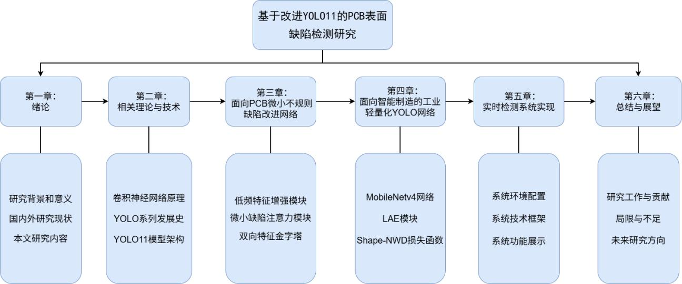
图1.2 论文章节流程图
第四章：面向智能制造的PCB 缺陷检测网络轻量化设计。为适应工业场景中
实时、轻量的部署需求，引入轻量级骨干网络MobileNetV4，并结合轻量级自适应
特征提取模块（LAE）进一步压缩参数量与计算开销。在损失函数方面，融合并改
进Shape-NWD 损失函数，以提升模型对微小目标的检测敏感度。最终通过实验验
证该轻量化模型在精度与效率上的平衡。

第五章：实时检测系统实现。基于PyQt 框架设计并实现了一套完整的PCB 表
面缺陷实时检测系统，集成本文所提出的改进模型，支持图像与视频流的实时检测、
结果可视化与数据管理，验证了所提方法的工程适用性。
第六章：总结与展望。总结全文研究工作与主要贡献，分析当前方法存在的局
限与不足，并对未来可进一步开展的研究方向进行展望。

第2 章相关理论与技术

2.1 卷积神经网络
作为深度学习领域的经典算法，卷积神经网络（Convolutional Neural Network，
CNN）[43]凭借其强大的特征学习与表示能力，已被广泛应用于自然语言处理与计
算机视觉等诸多人工智能任务中。在计算机视觉领域，尤其是目标检测这一核心方
向上，CNN 展现出了卓越的性能，推动了该领域从传统手工特征方法向端到端深
度学习的转变。以Faster R-CNN、YOLO 和SSD 等为代表的检测模型，其基础架
构均以CNN 为骨干网络，用于从原始图像中自动提取多层次特征图。这些特征图
也为后续进行目标定位与分类奠定了基础。
卷积神经网络的结构如下图2.1 所示，其网络主要由卷积层、池化层、全连接
层三大核心模块组成，各模块协同工作，实现了对输入数据从局部细节到全局语义
的层次化抽象。本章节旨在系统阐述CNN 的基本原理及其在目标检测中的关键作
用，下文将首先对其网络结构中的每一构成模块进行逐一介绍与理论分析，以奠定
后续讨论相关目标检测模型的技术基础。

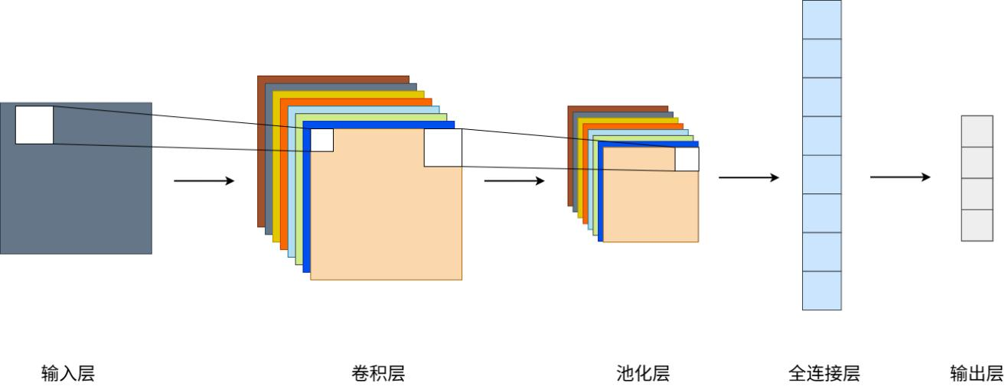
图2.1 卷积神经网络结构图

2.1.1 卷积层
卷积层是卷积神经网络架构中最核心的层次，其核心功能在于通过局部连接
和权重共享的卷积运算，高效、逐层地从输入图像中提取并组合其局部特征。这一
机制使得CNN 能够以平移不变的方式自动学习图像中从边缘、纹理到复杂物体部
件的层次化特征表示。

具体而言，每一个卷积层都由多个可学习的卷积核构成。每个卷积核本质上是
一个小尺寸的、由一组权重参数和一个偏置项所定义的三维张量滤波器。在运算过
程中，卷积核以预先设定的步长在输入特征图上进行滑动。卷积核在任一时刻所覆
盖的输入区域被称为感受野，它限定了该次计算所能“感知”的输入范围。
卷积操作的核心是点积运算，在每一个滑动位置上，卷积核的权重与其对应感
受野内的输入值进行逐元素相乘后求和，再加上偏置项，从而得到一个标量输出值。
卷积运算的过程如图2.2 所示，这一过程在数学上等价于离散卷积运算。通过遍历
输入特征图上的所有有效位置，每个卷积核便会生成一张二维的特征图或激活图，
该图上的每个位置都对应一个特定局部特征在输入中是否存在及其强度的响应。
一个卷积层中所有卷积核生成的特征图堆叠起来，便构成了该层的完整输出，作为
下一层的输入。

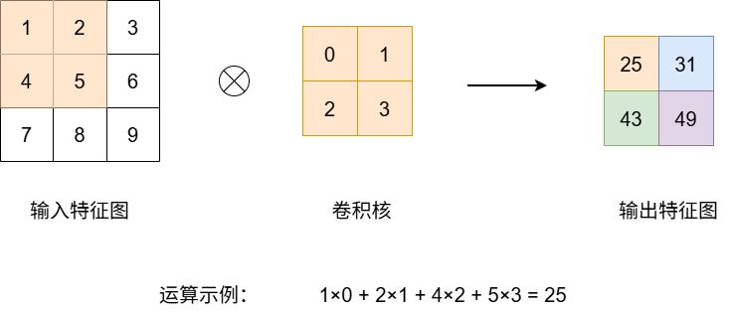
图2.2 卷积运算示意图
通过堆叠多个卷积层，网络能够逐级融合更广泛的感受野信息，将底层的局部
特征组合成更高层次、更具语义意义的抽象特征，从而为后续的分类、检测等任务
奠定坚实的基础。这种设计有效减少了参数量，提高了模型效率，并成为了现代计
算机视觉领域绝大多数深度神经网络的基石。

2.1.2 池化层
池化层通常接续在卷积层之后，是卷积神经网络中实现特征降维与空间抽象
的关键模块。其主要功能是对卷积层输出的特征图进行下采样，在保留主要特征信
息的同时，减少数据的空间尺寸与参数量，从而降低模型计算复杂度、缓解过拟合
风险，并有效提升模型的平移不变性与鲁棒性。
如图2.3 所示，目前主流的池化操作可分为最大池化与平均池化两种基本形
式，二者在特征保留的倾向上有所不同。最大池化通过在预定义的池化窗口内选取

最大值作为输出。该操作能突出特征图中响应最强烈的局部特征，对微小位移、形
变及噪声干扰具有较好的鲁棒性，有助于在图像识别等任务中识别到关键特征。平
均池化则计算池化窗口内所有特征值的算术平均值作为输出。这种方式通过对局
部区域进行平滑，能抑制噪声、增强特征的全局稳定性，但可能弱化某些显著特征
的强度，导致细节信息有所损失。因此，平均池化更适用于特征分布相对均匀、或
对背景信息保留有较高要求的场景。

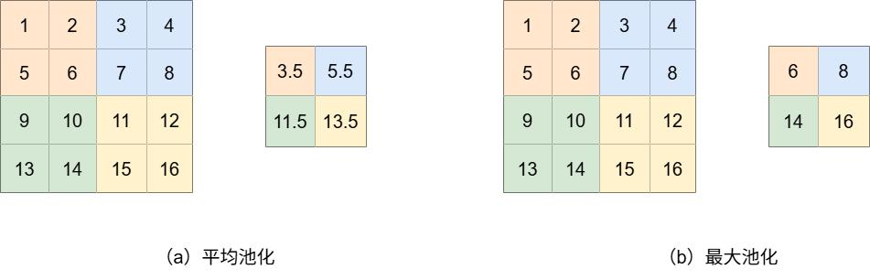
图2.3 两种池化方式示意图

2.1.3 激活函数
在卷积层完成线性特征提取后，网络中引入的激活函数起到了关键的非线性
映射作用。通过为神经网络引入非线性变换，激活函数使网络能够学习和表示输入
与输出之间复杂的函数关系，从而较好地增强了模型的表达能力与表征容量。常见
的激活函数包括ReLU、Sigmoid、Tanh 等，它们具有不同的数学特性与适用场景。
下文将对这些典型的激活函数进行逐一介绍。
（1）Sigmoid 函数
Sigmoid 函数也是一款十分经典的激活函数，它的输出范围限定在(0,1)之间，
常被用于二分类问题的输出层。其数学表达式为
$f(x)=\frac{1}{1+e^{−x}}$ （2-1）
函数图像如图2.4 所示，其曲线类似“S”形，梯度平滑，便于求导，能防止
模型训练过程出现突变的梯度。但Sigmoid 函数存在较严重的梯度消失问题，当输
入值很大或者很小时，函数的导数无限趋近于0，导致反向传播时梯度会急剧下降，
严重影响了深层网络的训练效果。并且Sigmoid 函数涉及指数运算，计算机复杂度
较高，也会造成资源消耗。因此，现在Sigmoid 函数也较少出现在实际运用中了。

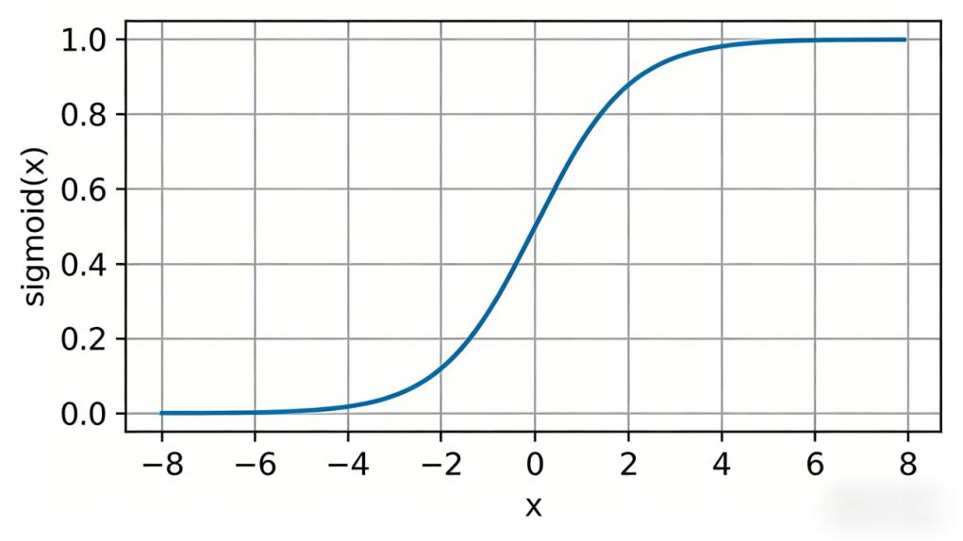
图2.4 Sigmoid 函数图像
（2）tanh 函数
乍看上去，tanh 函数的曲线形状与Sigmoid 函数十分类似，然而二者在数学性
质上存在一定的差异。tanh 函数又名双曲正切函数，是一种常在神经网络使用的非
线性函数。它的主要作用是引入非线性因素，使得神经网络可以学习和模拟更复杂
的函数关系。tanh 函数的表达式为
$f(x)=\frac{1−\exp^{−2x}}{1+\exp^{−2x}}$ （2-2）
如图2.5 所示，tanh 函数关于原点对称，其输出范围是在（-1,1）之间，具有
零均值的特性，也有助于模型的收敛。tanh 函数广泛应用于循环神经网络RNN，
因为它能将信息压缩到有界的范围内，有助于稳定循环过程中的数值，常作为门控
机制和状态转换的激活函数。

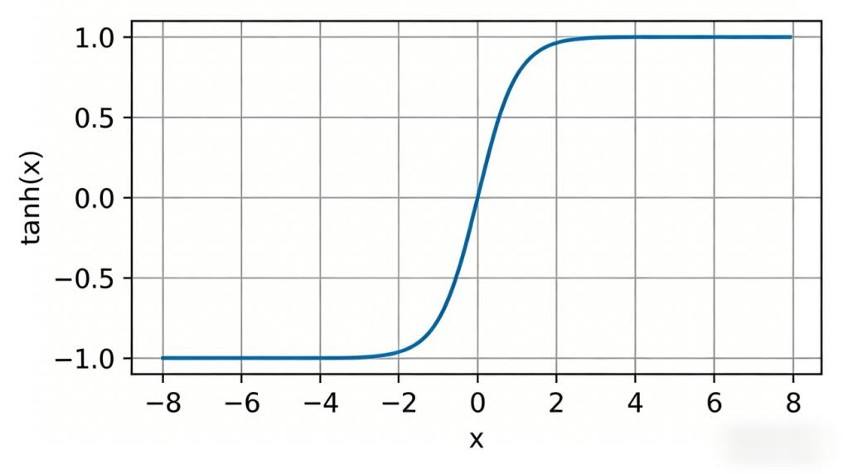
图2.5 tanh 函数图像

（3）ReLu 函数
ReLu 函数的图像如图2.6 所示，从图像上看，ReLu 激活函数本质上是一个分
段的线性函数。其数学表达式为
$f(x)=max(0,x)$ （2-3）
当输入x 小于0 时，其输出为0；当x 大于0 时，输出为x 本身。ReLu 激活
函数的计算非常简单，没有指数等复杂运算，能有效提升神经网络的训练速度。在
负半轴的值恒为0，增强了网络的稀疏性，一定程度上缓解了过拟合的问题。在正
半轴上梯度恒为1，能有效解决深层网络中梯度消失的问题。

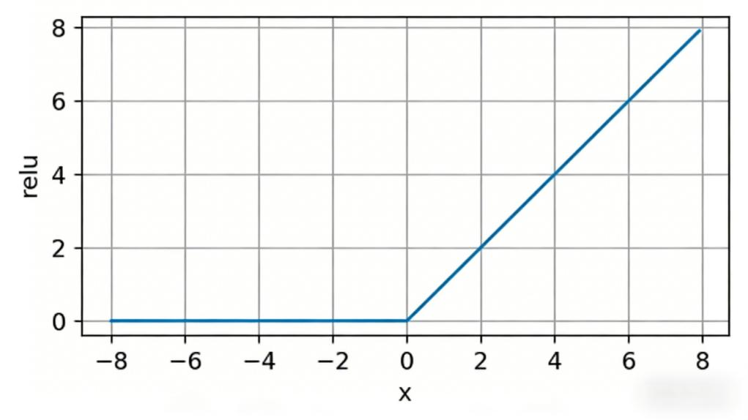
图2.6 ReLu 函数图像
然而，ReLU 也存在局限性，当输入落入负半轴时，梯度恒为零，可能导致部
分神经元永久失活。后续研究人员改进了ReLu 函数，提出了Leaky ReLU、
Parametric ReLU (PReLU)和Exponential Linear Unit (ELU)等多种变体，以在保留计
算效率的同时改善梯度流。当前，ReLU 及其变体已成为卷积神经网络隐藏层的标
准激活函数之一。

2.1.4 全连接层
全连接层通常位于卷积神经网络的末端，负责将卷积层与池化层所提取的局
部特征进行全局整合与高阶语义抽象，最终映射到任务所需的输出空间，以完成分
类或回归等预测任务。全连接层的结构如图2.7 所示。
在卷积与池化操作后，特征图被展平为一维特征向量，并输入至全连接层。如
图所示，全连接层的一个重要特征是该层每个神经元均与上一层的全部神经元相
连，通过权重矩阵和偏置项对输入特征进行线性变换，实现特征的全局交互与组合。

在典型的图像分类任务中，全连接层对整合后的特征进行综合判别，输出每个类别
的得分或概率，通常采用Softmax 函数归一化为概率分布，预测结果对应于概率最
高的类别。

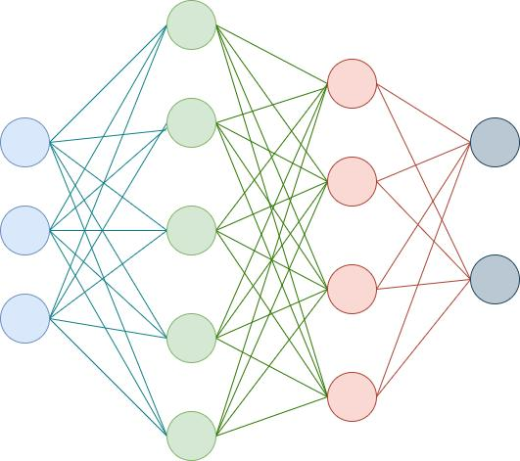
图2.7 全连接层示意图

2.2 YOLO 目标检测网络

2.2.1 YOLO 系列模型演变过程
目标检测作为计算机视觉的重要领域，在过去十年中取得了迅猛发展。YOLO
（You Only Look Once）系列模型因其优异的实时性能，成为目标检测领域最具影
响力的算法体系之一，彻底改变了高性能实时视觉系统的设计思路与应用生态。自
YOLOv1 提出将目标检测任务重构为单阶段回归问题以来，该系列算法始终致力
于在检测速度、识别精度与工程部署效率之间寻求最佳平衡。本章将对YOLO 系
列算法的发展脉络进行系统回顾，重点梳理其关键版本的核心改进、架构演进及其
在实时目标检测任务中所体现的技术优势与局限性。
（1）基础架构探索阶段（YOLOv1-YOLOv3）
作为YOLO 系列的开山之作，YOLOv1 首先提出了一个统一的one-stage 框
架，将目标检测任务看作回归问题，通过一次前向传播就能预测出图像中物体的边
框位置和类别，具有很高的实时性。YOLOv1 首先将输入图像均匀划分为S×S 个
网格单元，若某一目标的中心坐标落入某一网格单元，则该网格单元负责该目标的
检测与分类；每个网格单元预测B 个边界框及其对应的置信度得分，同时预测C
个类别的条件概率，其中置信度得分同时表示了边界框包含目标的概率与预测框
和真实框的匹配程度。在基础网络架构上，YOLOv1 基于GoogLeNet 设计了包含

24 层卷积层与2 层全连接层的特征提取网络，基于自研的Darknet 深度学习框架
实现，在保证特征提取能力的同时兼顾了推理效率。但YOLOv1 存在显著的局限
性，即每个网络只能预测一个目标类别，且缺乏多尺度的特征融合，对于小目标的
检测性能存在明显短板。
针对YOLOv1 的固有缺陷，Redmon 等人于2016 年提出YOLOv2 算法，实现
了检测精度与泛化能力的双重提升。YOLOv2 以Darknet-19 为主干特征提取网络，
引入批量归一化（Batch Normalization，BN）层，提升了模型的收敛稳定性与泛化
能力；并提出锚框（Anchor Boxes）机制替代YOLOv1 的固定边界框预测模式，成
功提升了目标召回率与定位精度。此外，该算法采用高分辨率分类器与多尺度训练
策略，将分类网络预训练分辨率从224×224 提升至448×448，增强了网络对高分
辨率图像的特征适配能力，并在训练中动态调整输入图像分辨率，使模型适配多尺
寸输入，进一步提升了模型鲁棒性。
2018 年Redmon 等人提出了YOLOv3 算法，针对YOLOv2 在多尺度与小目标
检测上的性能短板完成系统性优化，实现了检测精度与推理速度的优异平衡。该算
法重新设计了主干特征提取网络Darknet-53，首次引入残差连接结构，有效解决了
深度网络训练中的梯度退化问题，在提升网络深度与特征提取能力的同时维持了
极高的推理效率；特征融合层面，构建三层多尺度特征预测架构，借鉴特征金字塔
网络（FPN）思想，通过上采样与特征融合操作，融合深层强语义特征与浅层高分
辨率细节特征，分别针对大、中、小目标完成预测，充分解决了前代算法小目标检
测性能不足的核心痛点。
（2）工程化与性能优化阶段（YOLOv4-YOLOv7）
随着YOLOv3 的开源与广泛应用，YOLO 系列在精度和速度上平衡的优势助
其逐步成为工业界目标检测的首选算法。此后学术界和工业界针对YOLO 系列进
行了大量的技术迭代和优化。
2020 年Bochkovskiy 等人提出YOLOv4 算法，通过系统性整合与验证计算机
视觉领域的前沿技术，构建了一套兼顾训练效率、检测精度与推理速度的工业级目
标检测算法。该算法设计了全新的主干特征提取网络CSPDarknet53，引入跨阶段
局部网络（Cross Stage Partial Network，CSP）结构，将特征提取流程拆分为双分支
分别进行卷积与融合，在降低计算量与内存占用的同时，有效缓解了梯度重复计算
问题，提升了特征融合效率与网络的特征表达能力。此外，YOLOv4 提出了一系列
高效的数据增强与训练优化策略。YOLOv4 首次采用了Mosaic 数据增强方法，通
过4 张训练图像随机拼接生成新训练样本，丰富了训练数据的背景信息与目标分
布，提升了模型泛化能力；同时引入自对抗训练（Self-Adversarial Training，SAT）、

CIoU 损失函数、SAM 注意力机制等前沿技术，实现了训练过程的全链路优化。
同年，Ultralytics 团队推出的YOLOv5，凭借极致的工程化优化、完善的部署
生态与极低的使用门槛，成为全球应用最广泛的YOLO 版本。其核心工程化创新
包括：工程完全基于PyTorch 重构，摆脱Darknet 框架限制，适配Python 开发生
态，降低了二次开发与部署门槛；构建n/s/m/l/x 五档结构化模型家族，覆盖从边缘
到云端的全场景部署需求；内置自动锚框聚类、超参优化、混合精度训练、多平台
一键导出等全流程工程化功能，实现“开箱即用”；后续迭代拓展至实例分割、姿
态估计等多任务，构建完善的工业级视觉算法生态。
2022 年美团开源的YOLOv6[44]，则专为端侧硬件深度优化。其核心改进包括：
引入硬件友好的RepVGG 重参数化结构，训练阶段采用多分支结构提升模型特征
提取能力，推理阶段将多分支融合为单路卷积，降低了端侧推理延迟。同时将目标
分类与边界框回归任务拆解为两个独立分支，提升了模型的收敛速度与检测精度，
并针对端侧算力约束优化主干与特征融合结构，实现端侧高精度与低延迟的兼顾，
广泛应用于各类端侧实时检测场景。
YOLOv7[45]算法由YOLOv4 原班研发团队于2022 年提出，核心创新在于提出
可训练的袋式重参数化（Bag-of-Freebies Reparameterized Convolution，RepConv）
结构与高效层聚合网络（Efficient Layer Aggregation Network，ELAN），通过控制
网络的最短与最长梯度路径，实现了深层网络的高效训练，在不增加推理延迟的前
提下提升了模型的检测精度；同时，YOLOv7 首次在YOLO 系列中实现了原生的
关键点检测与姿态估计任务，突破了YOLO 系列算法仅能完成目标检测与分类的
能力限制。
（3）全场景拓展阶段（YOLOv8-现在）
随着实时目标检测技术发展，传统锚框基算法的锚框聚类依赖、超参数敏感、
后处理复杂等固有缺陷逐渐凸显，YOLO 系列也进入范式革新与全场景通用化新
阶段。2023 年Ultralytics 团队推出YOLOv8，采用无锚框检测范式，原生支持多视
觉任务，成为目前学术界与工业界应用最广泛的新一代YOLO 算法。其核心创新
包括采用无锚框（Anchor-Free）检测范式，摒弃先验锚框机制，将目标检测转化为
关键点检测任务，直接预测边界框中心点与宽高的归一化偏移量，彻底摆脱锚框聚
类依赖，降低超参数敏感度，简化模型结构，同时有效提升了泛化能力与跨数据集
适配能力。YOLOv8 设计了全新C2f 主干网络模块，在YOLOv5 的C3 模块基础
上引入更多梯度分支与残差连接，优化特征提取的梯度流，在保持轻量化的同时有
效提升特征提取能力与模型表达能力。YOLOv8 还采用解耦检测头结构与端到端
优化策略，完全解耦分类与回归分支，同时优化标签分配策略与损失函数，采用

Task-Aligned Assigner 实现分类与回归的协同优化；简化非极大值抑制（NMS）后
处理流程，降低推理延迟。
YOLOv9[46]算法针对深度神经网络训练过程中存在的信息瓶颈问题进行了优
化。YOLOv9 首次提出了可编程梯度信息（Programmable Gradient Information，PGI）
技术与通用高效层聚合网络（Generalized Efficient Layer Aggregation Network，
GELAN）。其中，PGI 技术通过构建辅助梯度分支，实现了训练过程中梯度信息
的可控传输与完整保留，有效缓解了深度网络的信息瓶颈；GELAN 网络基于梯度
路径规划优化了网络的层聚合结构，在降低模型参数量与计算量的同时，提升了网
络的特征利用效率。
2024 年5 月清华大学团队提出了YOLOv10[47]，针对传统NMS 后处理的推理
延迟、超参敏感、精度损失存在的三大缺陷，首次提出端到端无NMS 的YOLO 检
测范式。其核心创新包括：通过全局稀疏蒸馏训练与双路径一致性匹配机制，直接
学习无冗余预测，彻底消除NMS 瓶颈；针对多尺度目标优化整体架构，设计效率
与精度均衡的模型缩放策略。YOLOv10 实现了精度与速度的双向突破，成为实时
端到端目标检测领域的新标杆。

2.2.2 YOLO11 目标检测框架
YOLO11[48]是由Ultralytics 于2024 年9 月发布的YOLO 新一代目标检测模型。
在继承了前作的特性上，YOLO11 在检测准确性和推理速度上均有较大提升。
YOLO11 的整体结构可分为骨干网络（Backbone）、颈部（Neck）、检测头（Head）
三个部分，如下图2.8 所示。
YOLO11 的核心改进如下：
（1）骨干网络增强：采用C3k2 模块替代YOLOv8 的C2f 模块。该模块采用
双分支设计，一个分支使用3×3 卷积捕获局部特征，另一个分支使用1×1 卷积进
行通道交互，通过残差连接融合多尺度特征表示。实现了更灵活且高效的特征提取
模式，有效提升了多尺度特征表示能力。
（2）全局上下文感知优化：在SPP 模块之后引入C2PSA 结构。该结构引入
通道分离与位置敏感注意力机制，有效增强了模型对图像重要区域的全局上下文
感知能力，进一步提升复杂场景下的特征判别力。
（3）检测头轻量化：在检测头部分嵌入深度可分离卷积（DWConv），通过
对每个输入通道独立处理，有效降低了参数量与计算复杂度，提升了推理效率。

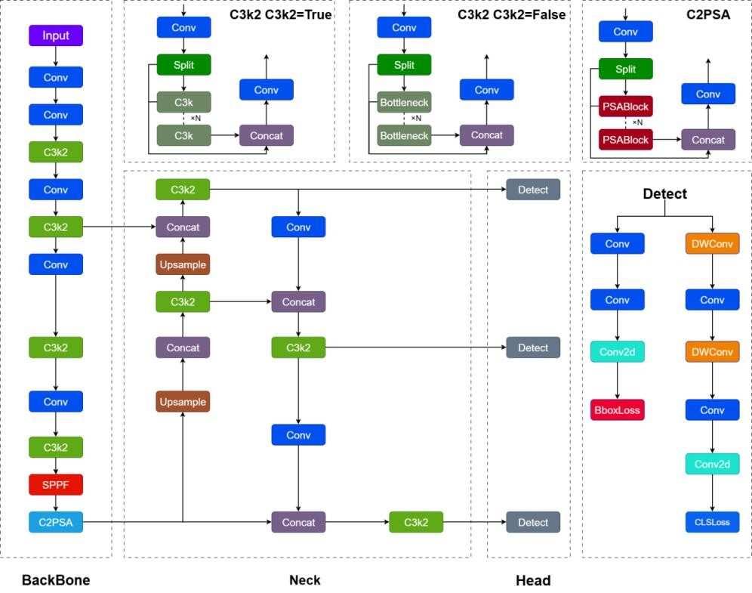
图2.8 YOLO11 架构图
YOLO11 系列根据模型大小和性能可分为五个版本，模型大小从小到大依次
为：YOLO11n，YOLO11s，YOLO11m，YOLO11l，YOLO11x。为使模型易于在端
侧设备部署，本文后续均选择模型尺寸和参数量最小的YOLO11n 作为基准模型进
行实验。模型训练与部署的全流程如下图2.9 所示，完整流程可分为数据集构建、
数据预处理、数据集划分、模型训练、验证评估与迭代优化、最终性能测试与工程
部署等阶段。

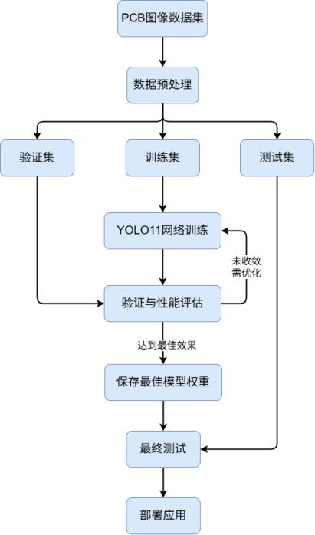
图2.9 YOLO 检测流程图

2.3 本章小结
本章主要介绍了卷积神经网络和YOLO 目标检测框架的相关原理，梳理了
YOLO 系列算法的技术演进脉络。重点解析了本文选用的基础模型YOLO11 的网
络架构、核心模块与技术创新点，明确了其在工业缺陷检测场景的适配优势，为本
文后续针对PCB 缺陷检测任务的算法改进、实验验证与性能分析提供了完整的理
论支撑与技术基准。

第3 章面向PCB 微小不规则缺陷的改进YOLO11 网络

3.1 网络总体架构
标准YOLO11 模型是基于大规模通用目标检测数据集COCO 进行预训练与优
化，在常规尺度通用目标检测任务上展现出良好的综合性能。然而，PCB 表面缺
陷与COCO 数据集中的通用目标存在着一些差异，PCB 表面缺陷多为毫米级的微
小尺寸，且几何形态高度复杂，例如短路、开路、杂铜等缺陷多呈狭长条状结构，
而鼠咬、毛刺等则表现为无固定轮廓的不规则形态。实验表明，原生YOLO11 模
型在PCB 表面缺陷检测任务中对微小尺度、形态不规则缺陷的细粒度特征感知能
力不足，存在明显的漏检与误检问题，无法满足工业场景下的高精度检测需求。为
此，本章节针对PCB 缺陷的形态特性改进YOLO11 网络，提出一种专用的改进型
YOLO 检测网络——WTB-YOLO，模型的结构如图3.1 所示。

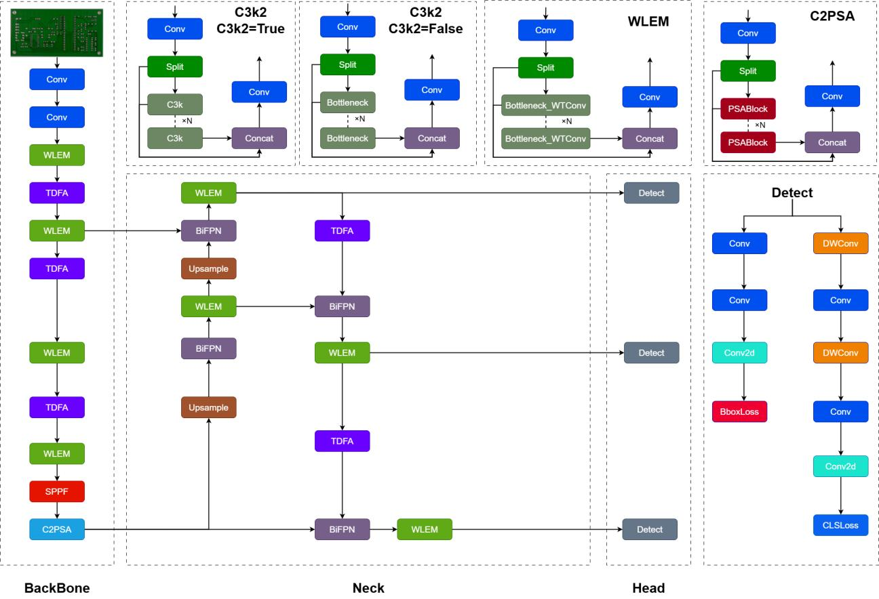
图3.1 WTB-YOLO 结构图
WTB-YOLO 针对PCB 微小不规则缺陷的检测特性，从以下三个核心维度对
YOLO11 进行适配优化。首先提出了低频特征增强模块（WLEM），针对PCB 缺
陷的低频轮廓和高频细节进行差异化处理，解决了通用特征提取机制缺乏针对性
的问题。其次，设计了面向微小缺陷的特征注意力模块（TDFA），通过融合空间

注意力机制与感受野特征动态建模，实现对微小目标的精准聚焦。最后重构颈部网
络并集成双向特征金字塔网络（BiFPN），借助加权自适应特征融合机制突出关键
尺度特征，有效缓解了微小目标在特征金字塔中的信息丢失问题，有效提升了多尺
度特征融合性能。

3.2 低频特征增强模块
在PCB 表面缺陷检测任务中，通过系统性实验发现，鼠咬、毛刺等无固定轮
廓的不规则形态缺陷，其检测精度与分类准确率明显低于短路、开路等具备规则
拓扑结构的缺陷类别。这一现象主要由于模型对不规则形状特征响应不足所致。
传统CNN 普遍存在“纹理偏差”问题，即模型在识别过程中过度依赖局部
高频纹理特征，而对决定物体类别本质的全局形状特征的建模能力存在不足。究
其根源，CNN 的卷积层设计通过局部滤波器提取特征，导致深层特征表达偏重于
高频局部纹理细节，导致物体的全局轮廓与形状信息被严重压缩甚至丢失，模型
难以有效捕获目标的低频特征信息。
为增强模型对形状特征的提取能力，本章节基于小波变换的多分辨率频域分
析思想，将小波卷积与YOLO11 主干网络的核心瓶颈模块C3k2 进行深度融合，
提出低频特征增强模块（Wavelet-based Low-frequency Enhancement Module，
WLEM），其整体结构如图3.2 所示。该模块充分利用小波变换的多频带分解特
性，首先将输入特征映射解耦为包含全局轮廓信息的低频分量与包含局部纹理细
节的高频分量，随后通过多尺度频域响应提取扩展等效感受野，并针对不同频率
分量设计差异化的小核卷积操作完成特征增强。这种频域解耦的特征学习机制，
使模型能够在不扩大卷积核尺寸的前提下，在更大的空间范围内有效捕捉表征物
体全局形状的低频边界特征，同时精准保留高频细节信息，从根本上缓解CNN
的纹理偏差问题。

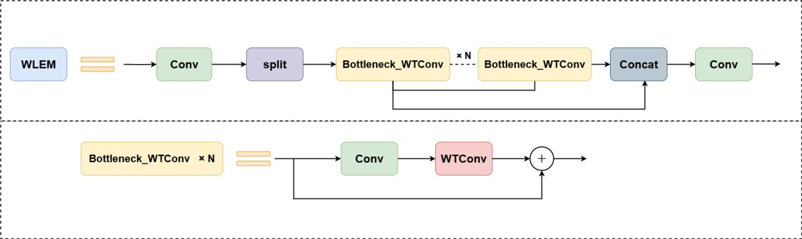
图3.2 WLEM 模块结构图

小波变换（Wavelet Transform，WT）的具体流程如图3.3 所示。首先，对输
入特征X 进行小波变换，通过四组特定的正交小波滤波器将特征解耦成一个低频
分量（LL）和三个高频分量（LH、HL、HH）。小波变换的公式为：
$[X_{LL},X_{LH},X_{HL},X_{HH}]=Conv([f_{LL},f_{LH},f_{HL},f_{HH}],X)$ （3-1）
其中，fLL为低频滤波器，fLH、fLH、fHH为一组高频滤波器。X 为输入图像，
XLL为低频分量，XLH、XHL、XHH分别为水平、垂直和对角的高频分量，Conv 为
卷积操作。本文采用Haar 小波作为基础滤波器，四组滤波器的具体形式为：
$f_{LL}=\frac{1}{2}\left[\begin{matrix}1 & 1 \\ 1 & 1\end{matrix}\right],f_{LH}=\frac{1}{2}\left[\begin{matrix}1 & −1 \\ 1 & −1\end{matrix}\right],f_{HL}=\frac{1}{2}\left[\begin{matrix}1 & 1 \\ −1 & −1\end{matrix}\right],f_{HH}=\frac{1}{2}\left[\begin{matrix}1 & −1 \\ −1 & 1\end{matrix}\right]$ （3-2）
其中，分解后的低频分量XLL主要表征输入特征的全局主体轮廓结构，而高频分量
XLH、XHL、XHH分别捕捉水平、垂直与对角线方向的局部细节纹理信息。此外，
由于小波分解通过下采样实现频带分离，每一级分解后特征图的空间分辨率减
半，等效感受野随之扩大，从而增强模型对全局结构的感知能力。
为避免引入过量计算开销，针对各频率分量的特性独立采用深度可分离卷积
进行特征提取：对低频分量侧重强化全局轮廓的语义表达，对高频分量侧重保留
局部细节的纹理信息，在保证特征表达能力的同时维持网络轻量化。随后，对处
理后的各频率分量特征进行跨频带拼接融合，聚合低频分量的全局轮廓信息与高
频分量的局部细节特征，实现多频信息的互补增强。
最终，通过逆小波变换（Inverse Wavelet Transform，IWT）将融合后的多频
特征重构为单一特征图输出。逆小波变换通过转置卷积（Transposed
Convolution）实现上采样与频带合并，其计算公式如下：
$Y=\text{Conv-transposed}([f_{LL},f_{LH},f_{HL},f_{HH}],[X_{LL},X_{LH},X_{HL},X_{HH}])$ （3-3）
其中，Conv-transposed 表示转置卷积操作，Y 表示重构后的输出特征映射。

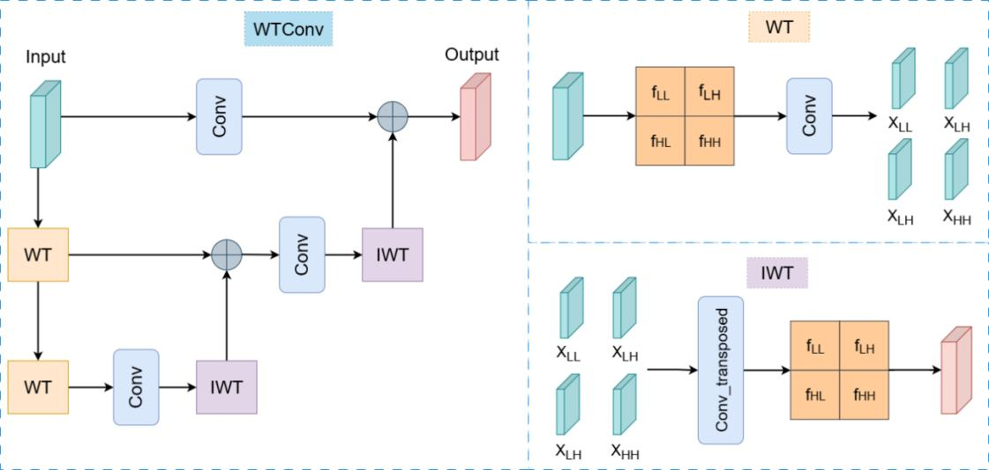
图3.3 小波变换过程图

依托小波变换多分辨率与多方向分解优势，灵活调整权重，可针对性弱化模型
对重复性纹理的过度拟合，强化缺陷不规则形态与轮廓结构的特征表达。这种高低
频分量协同加权的特征提取模式，既能精确捕获PCB 缺陷的全局形态特征，又能
敏锐感知微小缺陷的局部细节特征，实现了对PCB 表面多类型缺陷的覆盖检测，
有效提升了模型的泛化能力。

3.3 微小缺陷特征注意力模块
在PCB 表面缺陷检测这一工业场景下，YOLO11 的标准局部滑动卷积存在固
定尺寸感受野难以捕获微小缺陷的细节特征，全局参数共享对缺陷与背景采用无
差别权重的两大缺陷，导致模型对微小缺陷响应强度不足，严重限制了检测性
能。为此，本文提出一种面向PCB 微小缺陷的专用注意力模块（Tiny-Defect
Feature Attention，TDFA），该模块通过多尺度感受野融合与空间到通道协同注
意力机制，动态学习不同位置缺陷的上下文依赖关系，为每个局部区域生成自适
应的特征提取权重，从而实现对微小缺陷的精准聚焦与复杂背景的有效抑制。该
方法不仅增强了模型对多尺度缺陷的适应能力，更有效提升了在微小目标检测任
务中的特征区分度与鲁棒性。

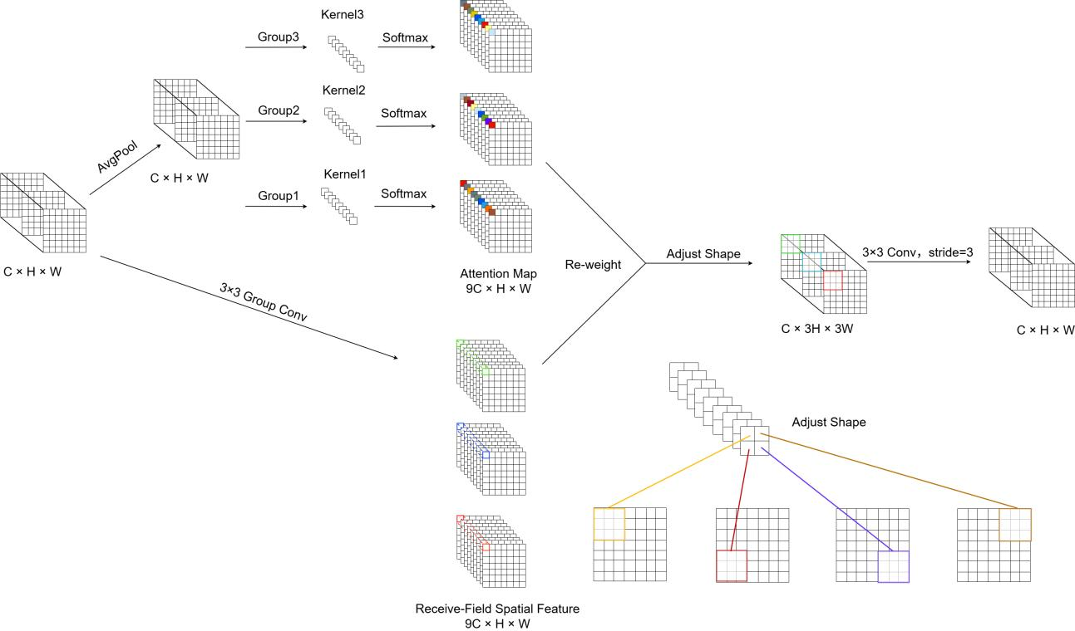
图3.4 TDFA 模块详解图
TDFA 模块的详细结构如图3.4 所示。该模块采用双路径设计，分别实现自
适应空间注意力权重生成与多尺度感受野特征提取两大核心功能，最后两条支路
协同实现对输入特征的自适应增强和关键信息筛选。在空间注意力分支，首先对

输入特征执行平均池化操作，捕获特征的全局上下文信息，同时保持特征维度不
变。随后将池化后的特征分为3 个并行分组，每组通过对应尺度的卷积核完成通
道与空间维度的联合特征编码，实现不同感受野下的注意力信息挖掘。各组输出
特征经Softmax 函数进行归一化处理后，拼接生成维度为9C×H×W 的空间注意
力图，实现对输入特征不同区域的差异化权重分配，重点强化缺陷区域尤其是微
小缺陷区域的特征响应。在多尺度感受野特征提取支路中，对输入特征直接执行
3×3 分组卷积操作，提取输入特征的多尺度空间上下文信息，生成与注意力图维
度完全匹配的9C×H×W 多尺度感受野特征图，为后续的注意力引导增强提供多
粒度的语义与细节特征支撑。完成两条支路的特征计算后，首先将空间注意力图
与多尺度感受野特征图进行逐元素加权操作，实现注意力引导的特征自适应筛选
与增强；随后对加权后的特征进行形状调整，将特征维度映射为C×3H×3W。
最终通过步长为3 的3×3 卷积完成特征聚合与尺寸还原，输出与输入维度一致
的增强特征。其核心计算过程可表述为
$A_{rf}=Softmax(g_{1×1}(AvgPool(X))$ （3-4）
$F_{rf}=g_{3×3}(X)$ （3-5）
$F=Conv_{3×3,s=3}(Reshape(A_{rf}⊙F_{rf}))$ （3-6）
其中，X 为输入特征，g 表示分组卷积操作，Softmax 为归一化指数函数，
AvgPool 表示全局平均池化，Conv 3 的3×3 卷积操作，⊙为逐元
3×3，s=3 为步长
素相乘操作。Arf为空间注意力图，Frf为多尺度感受野特征图，F 即为最终输出
特征。
总体而言，TDFA 模块通过其动态感受野注意力机制，使网络能够依据输入
图像内容自适应调整特征提取与增强策略，针对性强化了对PCB 缺陷中微小目标
特征的捕捉能力，并且基于分组卷积的轻量化设计也几乎未造成额外的计算开
销，在参数量仅少量增加的情况下有效提升了模型对微小目标的响应能力。

3.4 双向特征金字塔结构
在PCB 表面缺陷检测任务中，微小缺陷的像素占比极低，其关键细粒度特征
仅存在于浅层高分辨率特征图中，这一特性使得传统特征金字塔网络（Feature
Pyramid Network，FPN）[49]在跨尺度特征融合过程中极易丢失微小缺陷的相关信
息。尽管FPN 及其扩展结构路径聚合网络（Path Aggregation Network，PAN）[50]
被广泛应用于多尺度特征提取任务，但二者在特征融合机制上均存在一定的局限
性，无法较好地应用于微小目标的检测。

如图3.5 所示，FPN 通过自顶向下的路径传递高层语义信息，并采用逐元素
相加或拼接操作融合跨尺度特征。但该设计未充分考虑不同层级特征的语义贡献
差异，对于PCB 微小缺陷而言，浅层高分辨率特征中的局部边缘、纹理等细粒度
信息是精准检测的核心，而高层低分辨率特征的语义信息占比相对有限；但FPN
的无差别融合会导致浅层关键细节信息在与高层特征的融合过程中被严重稀释，
进而削弱模型对微小缺陷的感知与定位能力。
PANet 则在FPN 基础上引入自底向上的路径增强，如图3.5，通过横向连接
将浅层高分辨率特征的精准定位信息反向传递至深层，有效提升了目标定位精
度。尽管如此，PAN 的静态融合机制仍存在以下弊端。一方面，不同尺度特征对
微小缺陷与大尺寸缺陷的语义贡献度存在差异，静态融合无法针对缺陷尺度动态
调整权重；另一方面，实际生产中缺陷尺度波动、背景复杂度变化等干扰因素，
要求模型能自适应优化特征融合权重，而PANet 的固定权重分配机制无法满足这
一需求，难以实现多尺度特征的最优协同。

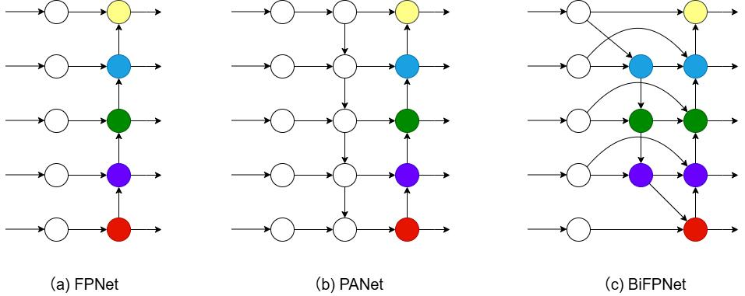
图3.5 三种特征金字塔结构对比图
为了解决上述问题，本文在WTB-YOLO 的颈部网络中引入并适配双向特征
金字塔网络（Bidirectional Feature Pyramid Network，BiFPN）。BiFPN 是针对传
统特征金字塔的拓扑结构与融合机制缺陷进行系统性优化的轻量化多尺度特征融
合架构，其核心创新为以下两点：第一，构建了双向跨尺度连接机制。BiFPN 在
单模块内整合了自顶向下的语义信息传递路径与自底向上的细粒度定位信息增强
路径，实现高层语义特征与浅层高分辨率特征的双向高效交互与深度融合，从结
构上弥补了FPN 单一流向的信息损失的不足。针对工业场景的轻量化与高效性需
求，BiFPN 还通过以下方法优化跨尺度连接结构。首先，移除仅含单一输入、无
跨尺度融合贡献的冗余节点，简化网络计算图，降低推理开销；其次，为同层级
的输入与输出节点添加残差跳跃连接，强化同尺度特征的复用与信息保留，避免

有效特征在融合过程中丢失；单组双向路径构成一个独立的可堆叠融合模块，支
持通过模块化堆叠灵活调整融合深度，可无缝适配YOLO11 的颈部网络架构。第
二，引入动态自适应加权特征融合机制，相比于PANet 静态融合机制更为灵活。
BiFPN 创新性地为参与融合的不同尺度输入特征，引入带归一化约束的输入依赖
可学习加权系数，使网络能够根据输入缺陷的尺度、形态与背景复杂度，自适应
地为信息量更丰富的特征分配更高融合权重。对于PCB 微小缺陷检测任务，该机
制可针对性强化浅层高分辨率特征的融合权重，有效避免微小缺陷的细粒度细节
在跨尺度融合中被高层特征稀释。这种动态加权融合机制不仅较好地融合了多尺
度特征，更从根本上缓解了微小目标在特征金字塔中的信息丢失问题。

3.5 实验结果与分析

3.5.1 数据集构建与数据增强
本研究的实验均是在北京大学的HRI 实验室发布的PKU-Market-PCB 公开数
据集上完成的。该数据集是面向工业PCB 缺陷检测任务的公开合成数据集，共包
含693 张PCB 样本图像，覆盖6 类典型生产缺陷：漏孔、鼠咬、开路、短路、毛
刺、杂铜，支持目标检测、缺陷分类、图像配准等多种计算机视觉任务。其中，
漏孔类缺陷具备规则的几何形态与强特征辨识度，现有主流目标检测模型已能在
该类别上实现99%以上的检测精度，无明显性能瓶颈。因此，本研究的核心算法
优化与实验验证，均聚焦于检测难度更高、形态更复杂的5 类缺陷，如图3.6 所
示具体包括：鼠咬（mouse_bite）、开路（open_circuit）、短路（short）、毛刺
（spur）、杂铜（spurious_copper）。

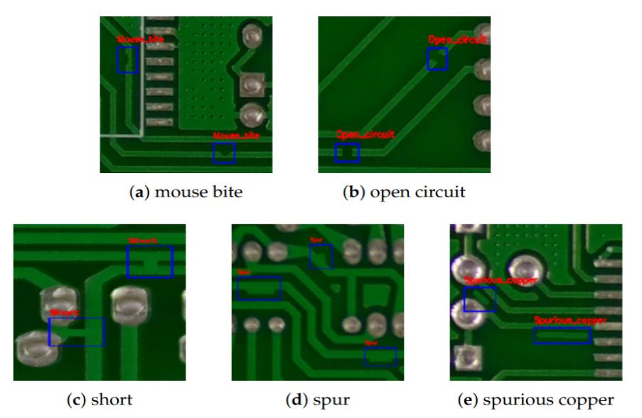
图3.6 PCB 表面缺陷种类示意图

针对PKU-Market-PCB 数据集样本规模有限，易导致深度检测模型在训练过
程中出现过拟合、泛化能力不足的核心问题，本文采用数据增强策略完成训练样
本扩充，以提升模型对工业场景干扰的鲁棒性与跨场景泛化性能。
本文选取的增强策略均在不改变缺陷语义与标注边界的前提下设计，具体包
括4 类核心操作：（1）亮度随机调整：模拟工业产线成像过程中的光照不均、
曝光波动等实际干扰；（2）随机水平/垂直翻转：利用PCB 缺陷无方向特异性的
特性，有效扩充样本的视觉多样性；（3）随机高斯噪声添加：模拟工业相机成
像的电子噪声干扰，提升模型对低质输入图像的适应能力；（4）随机切片重排
增强：针对PCB 微小缺陷占比高的任务特性，通过切片重组强化模型对微小缺陷
的局部特征感知能力。
如图3.7 所示，下图为样本经数据增强后的效果图。经数据增强处理后，数
据集总样本量由原始693 张扩充至2600 张。为保障实验评估的无偏性、可复现
性与可靠性，本文采用分层随机抽样策略，按8:1:1 的比例将完整数据集划分为
训练集、验证集与测试集，严格保证三个子集的缺陷类别分布与原始数据集一
致，避免数据分布偏移对实验结果的干扰。

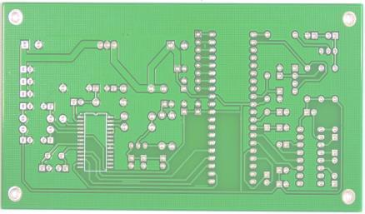 |  | 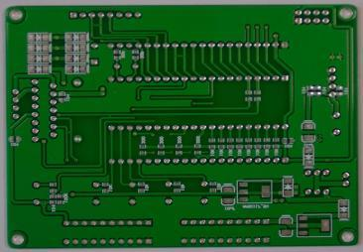
（a）亮度调整 （b）翻转

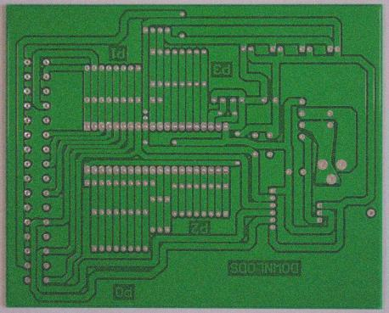 |  | 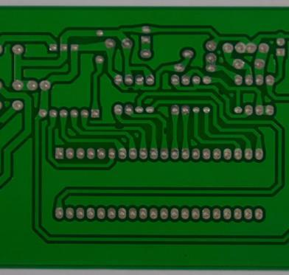
（c）添加噪声 （d）切片
图3.7 几种数据增强方法示意图

3.5.2 环境配置
本文的实验均在Ubuntu 22.04 操作系统上进行，CPU 为第13 代英特尔（R）
酷睿（TM）i5-13500，内存为16G，GPU 为英伟达GeForce RTX 3060。深度学

习框架为Pytorch 1.13，CUDA 版本为11.7，编程语言为Python。实验环境配置
如表3.1 所示。
表3.1 实验环境配置表

配置 | 参数
Operation system | Ubuntu 22.04
CPU | Inter i5 13500
GPU | GeForce RTX 3060
RAM | 16G
Compiler | Python 3.10
Framework | Pytorch 1.13
CUDA | CUDA 11.7
模型的参数设置具体如表3.2 所示。
表3.2 实验参数配置表

超参数 | 设置值
Batch | 4
Epochs | 100
Workers | 2
Optimizer | SGD
Momentum | 0.937
Learing Rate | 0.01

3.5.3 评价指标
为客观地评价WTB-YOLO 模型的性能，本文将精确率、召回率、平均精度
均值、模型参数量大小作为评价指标。
精确率（Precision，P），又称查准率，表示模型正确预测的阳性样本占所有
预测为阳性样本的比率，TP 表示正确识别的阳性样本数量，而FP 表示错误识别
为阳性样本的数量。精确率的计算公式为
$P=\frac{TP}{TP+FP}$ （3-7）
召回率（Recall，R），又称查全率，表示模型正确预测的阳性样本与所有实际
阳性样本的比率。FN 代表被错误识别为阴性样本数量。召回率的计算公式为
$R=\frac{TP}{TP+FN}$ （3-8）
平均精度（Average Precision，AP），表示不同召回率下精度的平均值。其
计算公式为
$AP=\int_{0}^{1}{P(R)d(R)}$ （3-9）

平均精度均值（Mean Average Precision，mAP），表示所有类别AP 的平均值，
它能有效评估模型在多个类别上的综合性能。其计算公式为
$mAP=\frac{1}{c}\sum_{i=1}^{c}{AP_{i}}$ （3-10）
mAP@0.5 指的是交并比（IoU）为0.5 时的平均精度均值。而mAP@0.5:0.95
指标衡量的是模型在交并比从0.5 到0.95 范围内的平均精度，通过考虑更广泛的
IoU 范围，提供了更全面的模型性能评估。

3.5.4 消融实验
为了验证本章节所提出核心改进模块的有效性，本文设计并完成了消融实验，
实验之间严格控制各项参数，消融实验结果如表3.3 所示。
表3.3 消融实验表

WLEM | TDFA | BiFPN | Precision/  % | Recall/  % | mAP@0.5/  % | mAP@  0.5:0.95/  % | Parameters/  (10⁶)
 |  |  | 97.2 | 91.9 | 96.6 | 55.1 | 2.6
√ |  |  | 97.6 | 94.0 | 97.0 | 55.6 | 2.7
 | √ |  | 93.9 | 94.4 | 96.8 | 55.3 | 2.6
 |  | √ | 97.2 | 95.0 | 97.3 | 55.5 | 2.7
√ | √ |  | 96.2 | 96.8 | 98.4 | 56.8 | 2.8
√ |  | √ | 96.6 | 94.5 | 97.5 | 56.4 | 2.6
 | √ | √ | 94.6 | 95.3 | 97.7 | 56.6 | 2.6
√ | √ | √ | 97.1 | 98.1 | 98.6 | 57.4 | 2.5
根据上表分析，单独引入各改进模块后，模型的mAP@0.5 均呈现稳定正向提
升，表明各模块均能有效提升模型性能。在主干网络同时引入WLEM 和TDFA 模
块后，模型mAP@0.5 提升了1.0%，仅伴随可忽略的参数量的小幅上升。该结果
充分证实，WLEM 的形状特征增强设计，与TDFA 针对微小缺陷的注意力增强设
计，具备极强的功能互补性与协同效应，二者协同作用可强化模型对PCB 微小不
规则缺陷的特征提取与表征能力。在WLEM+TDFA 的主干优化基础上，引入BiFPN
双向特征融合机制后，模型的mAP@0.5 提升了0.1%，而模型参数量则降低了10%，
恢复至与基线模型相当的水平。这表明BiFPN 能够以更少的计算开销融合更丰富
的特征信息，并有效降低模型复杂度。
综上所述，WLEM 与TDFA 模块从特征提取维度协同作用，有效增强了模型
对微小不规则目标的特征提取能力。BiFPN 模块从多尺度特征融合维度，在轻量化
的前提下进一步优化了特征聚合效率。同时整合三个模块后，模型mAP@0.5 最终
提升至98.6%，较基线模型实现了2.0%的精度跃升，同时模型尺寸保持稳定，参

数量甚至较基线略有降低。以上结果充分证明了本研究所提出模块之间具有良好
的兼容性与协同性，能够相辅相成解决PCB 对微小不规则缺陷检测的核心痛点，
有效提升模型的综合检测性能。

3.5.5 对比实验
为了系统性证明本文提出的WTB-YOLO 模型的先进性，本文选取工业界广泛
应用的主流的单阶段目标检测算法开展对比实验，所有模型均在完全一致的数据
集、训练策略与评估标准下完成训练和测试。实验结果如表3.4 所示。
表3.4 对比实验表

Methods | Precision/  % | Recall/  % | mAP@  0.5/% | mAP@  0.5:0.95/% | Parameters/  (10⁶)
YOLOv3-tiny | 97.4 | 95.6 | 96.5 | 56.3 | 12.1
YOLOv5n | 95.5 | 96.4 | 96.4 | 55.9 | 2.5
YOLOv6n | 97.3 | 96.3 | 97.0 | 56.4 | 4.2
YOLOv8n | 97.5 | 96.8 | 97.2 | 56.6 | 3.0
YOLOv10n | 95.5 | 95.8 | 94.0 | 55.5 | 2.7
YOLO11n | 97.2 | 91.9 | 96.6 | 55.1 | 2.6
WTB-YOLO(Ours) | 97.1 | 98.1 | 98.6 | 57.4 | 2.5
从上表的分析可以看出，与经典的检测模型YOLOv3-tiny 相比，WTB-YOLO
实现了mAP2.1%的有效提升，同时降低了参数量。与工业界广泛应用的YOLOv5n、
YOLOv8n、YOLO11n 相比，WTB-YOLO 取得了所有对比模型中最高的检测精度，
充分验证了本文针对PCB 微小不规则缺陷设计的特征增强、注意力优化与多尺度
融合模块的可行性。在参数量上，WTB-YOLO 为所有模型最低。上述结果表明，
WTB-YOLO 在实现精度领先的同时，并未额外增加模型的计算与存储负担，实现
了高精度与低复杂度的协同优化。
为进一步量化验证WTB-YOLO 对PCB 微小不规则缺陷的检测效果，以及模
型对各类缺陷的泛化适配能力，本文对基线模型YOLO11n 与WTB-YOLO 的单类
别缺陷检测精度开展逐类对比分析，结果如表3.5 所示。
针对检测难度最高的无固定轮廓不规则缺陷——鼠咬和毛刺，WTB-YOLO 实
现了良好的性能跃升——两类缺陷的mAP 分别达到99.1%与99.4%，较基线
YOLO11n 分别了提升3.4%与7.7%。该结果直接验证了本文提出的WLEM 低频
形状增强模块与TDFA 微小缺陷注意力模块的设计有效性，针对性解决了基线模
型对微小不规则形状特征响应不足的核心痛点。同时，对于开路、短路、杂铜等其
余缺陷类别，WTB-YOLO 的检测精度均保持与基线相当甚至更优的水平，充分证
明了本文改进模块具备优异的泛化性与兼容性，不会为了优化特定高难度缺陷而

牺牲其余类别的检测性能。
表3.5 各类型缺陷对比实验表

Defect types | metric | YOLO11n(base) | WTB-YOLO(Ours)
Mouse-bite | mAP@0.5/% | 95.7 | 99.1
Open-circuit | mAP@0.5/% | 99.3 | 99.5
Short | mAP@0.5/% | 99.4 | 98.3
Spur | mAP@0.5/% | 91.7 | 99.4
Spurious-copper | mAP@0.5/% | 97.1 | 97.0
Average | mAP@0.5/% | 96.6 | 98.6
进一步的可视化验证结果如下图3.8 所示，相较于基线模型易出现的微小缺陷
漏检、不规则缺陷误检问题，WTB-YOLO 能够精准定位并完整识别PCB 上的各类
缺陷，尤其对复杂铜箔背景下的毫米级微小缺陷、无固定轮廓的不规则缺陷，具备
更强的细粒度特征捕捉与判别能力，可视化结果与前述量化实验结论形成了充分
的相互印证。

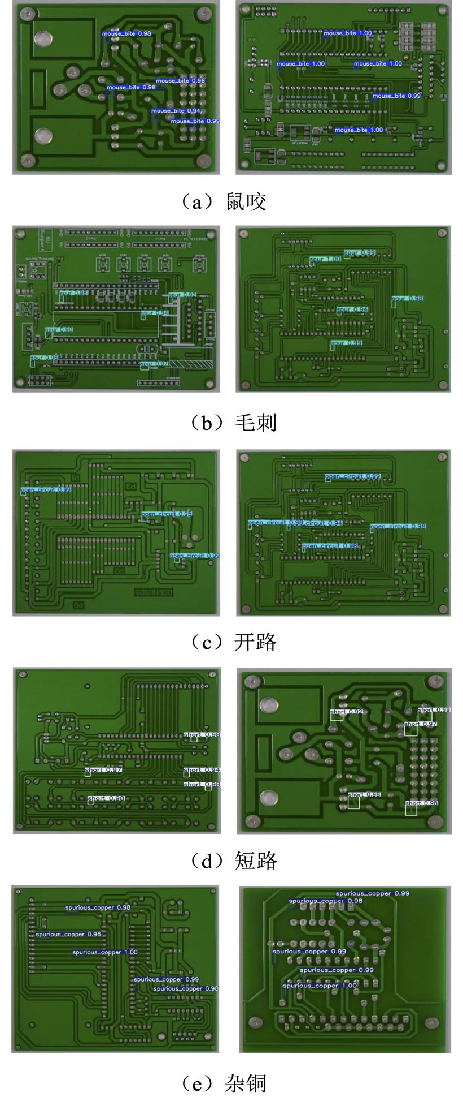
图3.8 模型测试效果图

3.6 本章小结
针对主流YOLO 模型在PCB 表面缺陷检测任务中，对微小且形态不规则缺陷
检测性能不足的核心问题，本文提出改进模型WTB-YOLO。该模型通过WLEM 低
频特征增强模块强化不规则缺陷形状特征提取，通过微小缺陷注意力模块TDFA 强
化复杂背景下弱响应微小缺陷的特征响应，提升模型对多尺度缺陷的鲁棒性，通过
集成BiFPN 双向融合结构优化多尺度特征聚合、缓解微小特征丢失的问题。
在PKU-Market-PCB 数据集上的实验表明，WTB-YOLO 较基线模型总体
mAP@0.5 总体提升2.0 个百分点，其中毛刺、鼠咬两类不规则缺陷的mAP 的分别
提升7.7%与3.4%；同时模型参数量与计算开销无明显增长，满足了实际工业检测
中的高精度要求。

第4 章面向智能制造的PCB 缺陷检测网络轻量化设计

4.1 网络总体架构
在PCB 工业级质检场景中，缺陷检测的实时性是保障生产效率与产品良率的
一个重要指标。尽管现有高精度目标检测模型可满足PCB 缺陷检测的精度要求，
但在工业现场边缘平台的资源受限条件下，其推理速度仍无法匹配在线实时检测
需求。针对现有目标检测模型普遍存在的参数量冗余、计算复杂度高、高精度与
轻量化难以平衡的痛点，本章基于前文的WTB-YOLO 模型开展轻量化设计，提
出面向工业智能制造的轻量级检测网络MLS-YOLO，整体架构如图4.1 所示。

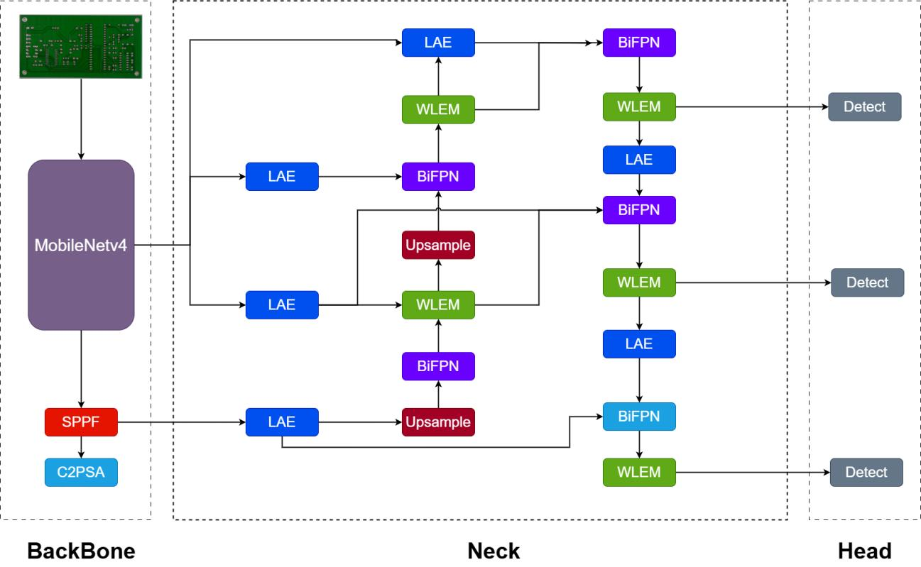
图4.1 MLS-YOLO 结构图
YOLO11 原生采用的是CSPDarknet 主干网络，其标准卷积与大通道瓶颈结构
参数量冗余，计算资源消耗大，难以适配边缘端低算力平台。本章采用轻量级骨干
架构MobileNetV4[51]对主干网络进行轻量化重构。MobileNetV4 以高效倒置残差瓶
颈块（Inverted Residual Bottleneck，IRB）为核心构建单元，在大幅压缩参数量与
计算开销的同时，完整保留对PCB 缺陷核心特征的有效表征能力，最终实现在不
损失模型核心检测精度的前提下，降低了主干网络的内存占用与推理时延。针对颈
部特征融合网络中，标准卷积仍存在的计算冗余、对PCB 多尺度缺陷特征的自适

应提取能力不足的问题，本章在保留BiFPN 双向加权特征融合机制的基础上，提
出轻量级自适应特征提取模块（Lightweight Adaptive Extraction Module，LAE），
替换颈部网络中的标准卷积模块。LAE 模块通过深度可分离卷积与动态通道重加
权机制，在极低计算开销下实现对多尺度缺陷特征的自适应提取，既有效消除了标
准卷积带来的参数与计算冗余，又同步强化了对PCB 微小缺陷的细粒度特征捕捉
能力，兼顾了模型轻量化与多尺度特征融合效率。此外，为保障模型对PCB 微小
缺陷的检测精度，本章融合ShapeIOU[52]损失与归一化Wasserstein 距离（Normalized
Wasserstein Distance，NWD）[53]，构建联合损失函数Shape-NWD。其中，ShapeIOU
损失针对不规则缺陷的形状匹配特性，强化边界框的形状拟合与交并比回归精度，
NWD 则通过Wasserstein 距离度量边界框的分布相似性，有效解决了传统IoU 类
损失对微小目标像素变化极度敏感、易出现梯度消失的固有问题。二者协同作用，
在模型轻量化的前提下，有效保障并提升了模型对PCB 微小缺陷的边界框回归精
度与定位鲁棒性。

4.2 轻量化主干特征提取网络
MobileNetv4 是Google 公司的最新一代MobileNet 模型专为移动端、嵌入式平
台与工业边缘设备等计算资源受限场景设计，旨在解决模型移动端的精度和效率
平衡问题。
MobileNetV4 核心创新点如下：首先，MobileNetV4 集成了通用倒置瓶颈
（Universal Inverted Bottleneck，UIB）模块，其结构如图4.2 所示所示。UIB 是一
个适用于高效网络设计的可适应构建块，它能灵活地适应各种优化目标，同时避免
网络架构搜索的复杂度呈指数级增长。UIB 通过在倒置瓶颈块中引入了两个可选
的深度卷积层，一个位于扩展层之前，另一个位于扩展层之后。相比于标准卷积，
深度可分离卷积不仅能降低参数量和减少计算开销，同时保障模型具有较好的特
征提取能力。此外，UIB 还集成了前作的多种高效结构，如标准倒置瓶颈（IB）、
ConvNext、前馈网络FFN，在此基础上还新增了Extra DW 变体，即同时保留两个
深度卷积的结构，能在仅增加少量计算量的情况下，通过连续两个DW 卷积较大
地增加感受野和网络深度。并且UIB 具备较强的动态配置灵活性：在网络浅层（高
分辨率特征图阶段），可大量采用ExtraDW 变体，在快速降低特征图空间分辨率
的同时扩大感受野，完整保留PCB 微小缺陷的细粒度特征；在网络深层（低分辨
率特征图阶段），可混合采用ConvNext 与FFN 结构变体，在保证特征表征能力的
同时，提升了边缘硬件的推理并行度与计算效率。

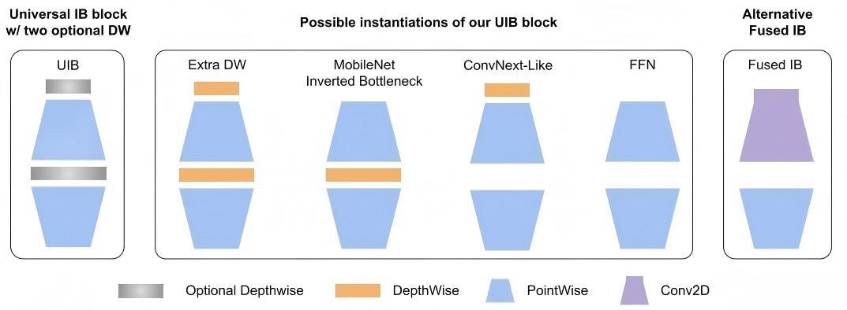
图4.2 MobileNetV4 结构图
MobileNetV4 还内置专为边缘硬件优化的多查询注意力（Mobile Multi-Query
Attention，Mobile MQA）模块，对传统多头自注意力（Multi-Head Attention, MHA）
进行了轻量化重构。其通过在多个注意力头之间共享键（Key）与值（Value）向量，
在不明显损失长距离特征建模能力的前提下，有效降低了注意力计算的参数量与
内存访问开销，在移动端硬件上的实测推理速度较传统MHA 提升39%。该模块可
有效增强模型对复杂PCB 背景下缺陷特征的全局依赖建模能力，同时避免引入过
量的计算负担，合理适配了轻量化模型的设计约束。
MobileNetV4 配套了硬件感知的NAS 搜索框架，可针对不同边缘硬件平台的
算力、内存、时延约束，自动化搜索并生成精度和效率最优平衡的专属网络架构，
具备极强的硬件适配性与部署灵活性，可无缝适配工业PCB质检场景中各类ARM、
FPGA 边缘计算平台的部署需求。

4.3 轻量级自适应特征提取模块
标准卷积堆叠常会产生参数量过多，计算资源成本过大的问题。本文通过引入
轻量级自适应特征提取模块（Lightweight Adaptive Feature Extraction Module，LAE），
该模块在保障PCB 表面缺陷检测精度的前提下，有效降低特征提取的计算开销与
参数量，较好适配了MLS-YOLO 的轻量化设计目标。
LAE 的设计理念是采用两路并行架构实现高效特征提取，LAE 模块的整体架
构如下图4.3 所示。轻量级提取分支的主要作用是减少标准卷积带来的参数量与计
算冗余。输入特征图大小为C×H×W，C 为通道数，H 为特征图高度，W 为特征
图宽度。首先对输入特征执行空间到通道维度的重排操作，将输入特征的空间维度
信息映射至通道维度，避免下采样过程中空间信息的直接丢弃。随后引入分组卷积
实现通道间的稀疏特征交互，设分组数为N，相较于同感受野的标准密集卷积，该

分支的参数量可压缩至标准卷积的1/N，在极低计算开销下完成高效特征提取。而
自适应提取分支的作用则是弥补轻量化操作与下采样带来的细粒度细节、全局上
下文信息损失，尤其针对PCB 场景中微小缺陷特征的保留。分支首先对输入特征
执行全局平均池化提取全局上下文特征，再通过1×1 逐点卷积生成逐通道的自适
应权重，实现对特征通道的动态重加权，强化与缺陷相关的有效特征通道、抑制背
景冗余通道。为完整保留下采样过程中的多尺度空间拓扑结构信息，该分支将常规
四维特征张量扩展为五维张量，通过空间维度解耦保留特征的细粒度结构信息，有
效缓解了下采样过程中PCB 微小特征的丢失问题。最终，两路分支的输出特征通
过逐元素相加完成融合，输出增强后的特征图。

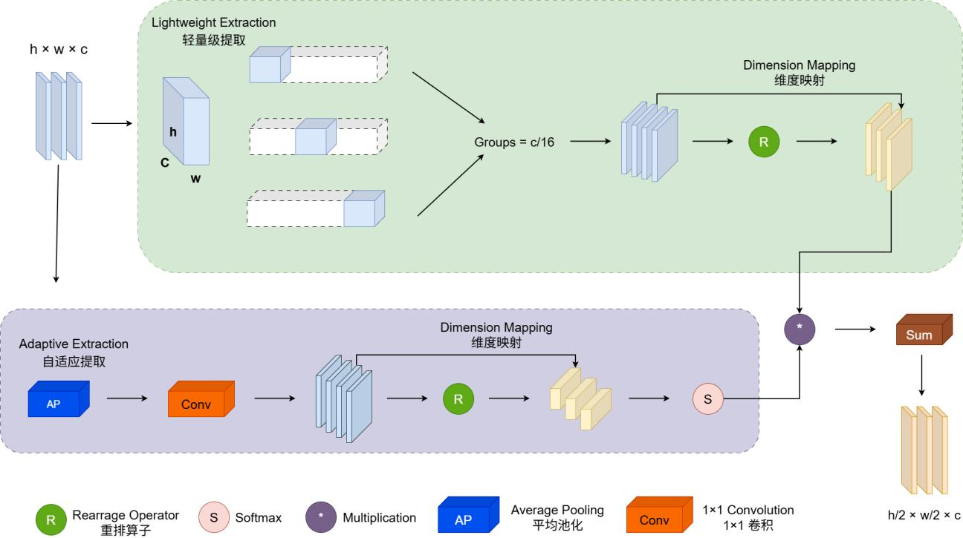
图4.3 LAE 模块结构图
通过两路并行的创新性设计，LAE 模块帮助模型有效减少了参数量和计算量，
同时保留了缺陷的语义信息与细粒度空间特征，增强了模型对目标区域的特征感
知能力，从而有效提升了检测性能。

4.4 联合损失函数Shape-NWD
为实现模型轻量化的同时保障模型对PCB 微小缺陷的检测精度，本文针对小
目标检测任务中传统交并比损失的固有缺陷，融合Shape-IoU 损失与归一化
Wasserstein 距离构建了面向PCB 微小缺陷检测的联合边界框回归损失函数Shape-
NWD。

在目标检测任务中，边界框回归损失的核心是量化预测框与真实框的匹配相
似度，而传统IoU 及其衍生损失函数存在固有的尺度敏感性缺陷，这一问题在PCB
微小缺陷检测场景中被进一步放大。PCB 表面缺陷多为微小尺寸，其像素占比低、
位置敏感性强，预测框与真实框之间的轻微位置偏移，便会导致IoU 数值急剧下
降，进而造成损失函数的梯度优化方向失准，严重影响了小目标的边界框回归精度
与检测召回率。
针对上述IoU 类损失的尺度敏感性问题，相关研究提出了Shape-IoU 损失函
数。该方法将边界框的几何形状与尺度信息作为损失权重的调节因子，通过动态加
权机制强化模型对边界框几何属性的感知能力，有效提升了常规尺度目标的边界
框回归精度。Shape-IoU 的核心原理如图4.4 所示，其计算公式如下：
$IoU=\frac{\left|b∩b^{gt}\right|}{\left|b∪b^{gt}\right|}$ （4-1）
$w_{w}=\frac{2×(w^{gt})^{scale}}{(w^{gt})^{scale}+(h^{gt})^{scale}}$ （4-2）
$h_{h}=\frac{2×(h^{gt})^{scale}}{(w^{gt})^{scale}+(h^{gt})^{scale}}$ （4-3）
$distance^{shape}=h_{h}×\frac{(x_{c}−x_{c}^{gt})^{2}}{c^{2}}+w_{w}×\frac{(y_{c}−y_{c}^{gt})^{2}}{c^{2}}$ （4-4）
$Ω^{shape}=\sum_{t=w,h}{(1−e^{−w_{t}})^{θ},θ=4}$ （4-5）
$L_{Shape−IoU}=1−IoU+distance^{shape}+0.5×Ω^{shape}$ （4-6）

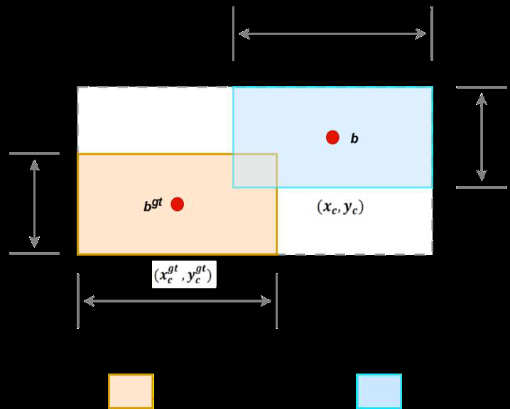
图4.4 Shape-IOU 损失函数结构图
其中，IoU 表示预测框与真实框的交并比，ww 和hh 分别是水平方向和垂直方向的
权重系数。scale 为与数据集目标尺度分布相关的缩放因子。distanceshape表示距离

损失，Ωshape表示形状损失。
尽管Shape-IoU 有效缓解了常规目标边界框回归的尺度敏感性问题，但其在
PCB 微小缺陷检测场景中仍存在局限性。由于Shape-IoU 仍基于交叠区域计算核
心相似度，无法从根本上解决微小目标因轻微位置偏移导致的相似度骤降问题，且
毫米级微小缺陷的位置敏感性问题仍未得到很好地解决，针对小目标的回归优化
能力仍存在明显短板。对此，本文提出融合Shape-IoU 与NWD 的边界框回归损失
函数Shape-NWD，其核心设计思路与优势如下：
（1）保留Shape-IoU 的几何感知能力。完整继承Shape-IoU 对边界框形状、
尺度信息的动态加权机制，维持模型对常规尺度缺陷的回归精度与几何属性感知
能力。
（2）引入NWD 实现微小目标精准匹配。通过将预测框与真实框建模为二维
高斯分布，计算两个高斯分布间的归一化Wasserstein 距离，以此量化边界框的相
似度。相较于基于交叠区域的IoU 度量，NWD 对微小目标的位置偏移具有极强的
鲁棒性，有效降低了模型对小目标位置偏差的敏感性，提升了微小缺陷的检测召回
率与定位精度。
（3）适配PCB 不规则缺陷特征。Shape-NWD 引入与目标自身形状强相关的
加权系数，可根据缺陷的宽高比动态调整水平或者垂直方向的回归惩罚权重。并且
Shape-NWD 新增了宽高差异专项惩罚项，能精准捕捉缺陷的尺度与形状变化，相
比原生NWD，更适配PCB 场景下不规则、极端宽高比的微小缺陷，有效提升了形
态不规则缺陷的检测精度与边界框贴合度。
Shape-NWD 损失函数的计算公式如下：
$B=\frac{(w−w^{gt})^{2}+(h−h^{gt})^{2}}{weight^{2}},weight=2$ （4-7）
$D=\sqrt{h_{h}×(x_{c}−x_{c}^{gt})^{2}+w_{w}×(y_{c}−y_{c}^{gt})^{2}+B}$ （4-8）
$NWD^{shape}=e^{−\frac{D}{C}}$ （4-9）
$L_{shape−NWD}=1−NWD^{shape}$ （4-10）
其中，B 为边界框宽高差异专项惩罚项，式中固定归一化系数weight=2，用于平衡
宽高差异项与中心距离项的数值量级，避免单一项主导损失优化过程。D 为融合形
状感知的边界框综合距离度量，用于全局量化预测边界框与真实边界框的几何差
异。xc、yc分别为预测边界框的中心横坐标与纵坐标，xcgt、ycgt分别为真实边界框
的中心横坐标与纵坐标。w、ℎ分别为预测边界框的宽度与高度，wgt、ℎgt分别为
真实边界框的宽度与高度。ww、ℎℎ为Shape-IoU 引入的形状动态加权系数，分别

对应水平、垂直方向的回归惩罚权重，可根据目标宽高比自适应调整。C 为距离归
一化常数，核心作用是将综合距离度量D 映射至稳定数值区间，保证Shape-NWD
的值域稳定在(0,1]区间内。Lsℎape−NWD为最终的Shape-NWD 边界框回归损失函
数。
Shape-NWD 损失函数通过融合Shape-IOU 形状感知思想和NWD 边界框回归
度量方法，有效解决了传统IOU 对小目标位置偏移过于敏感的问题。且引入Shape-
NWD 损失函数无需对检测网络主干部分进行大幅修改，可直接替换YOLO 等工
业界主流检测模型的IoU 损失函数，计算开销增长极低，不会影响模型检测的实
时性。

4.5 实验结果与分析

4.5.1 消融实验
为了验证本章节提出的MobileNetV4、LAE、Shape-NWD 三个核心改进模块
的有效性，本文设计并完成了消融实验，实验之间严格控制各项参数。在性能评
估维度，除了平均精度mAP 外，还引入了模型尺寸（Model Size）、计算复杂度
（FlOPs）、参数规模（Parameters）三项评估指标。消融实验结果如表4.1 所
示。表4.1 对比实验表

Mobile  NetV4 | LAE | Shape-  NWD | mAP@0.5  /% | mAP@  0.5:0.95  /% | Model  Size/MB | FLOPs  /G | Parameters/  (10⁶)
 |  |  | 96.6 | 55.1 | 5.9 | 6.3 | 2.6
√ |  |  | 95.8 | 54.5 | 4.1 | 4.5 | 1.9
 | √ |  | 96.8 | 55.3 | 5.8 | 6.0 | 2.1
 |  | √ | 97.3 | 55.5 | 6.2 | 7.0 | 2.7
√ | √ |  | 96.0 | 54.6 | 4.0 | 4.4 | 1.8
√ |  | √ | 96.8 | 55.3 | 4.2 | 4.8 | 2.0
 | √ | √ | 97.4 | 55.7 | 5.8 | 6.1 | 2.2
√ | √ | √ | 97.2 | 55.6 | 4.3 | 4.7 | 1.9
实验结果表明，基线模型的mAP 达到96.6%，模型体积为5.9M，计算量为
6.3G，参数量为2.6M。在将其骨干网络替换为轻量级的MobileNetV4 后，模型精
度仅下降0.8%，而其余指标均明显降低：模型体积压缩至4.1M，计算量减少至
4.5G，参数量降至1.9M，有效实现了模型复杂度的优化。单独引入LAE 模块后，
模型精度进一步提升0.2%，参数量较基线降低19.2%，说明该模块能在维持精度
的同时并降低参数量。在使用Shape-NWD 损失函数后，模型检测精度提升0.7%，
表明该函数能够有效缓解传统IoU 对微小缺陷位置偏差过于敏感的问题，更适用

于微小目标的检测任务。在将上述三个模块进行两两组合时，未出现相互干扰导致
性能下降的情况。最终，整合全部三个模块的MLS-YOLO 模型在精度上较基线提
升0.6%，模型体积降至4.3M，较基线降低27.1%，计算量降至4.7G，较基线降
低25.3%，参数量降至1.9M，较基线降低26.9%。实验证明，MLS-YOLO 模型
在保持检测精度的同时，有效满足了轻量化部署的要求。

4.5.2 对比实验
为验证Shape-NWD 损失函数在微小目标检测任务上的优越性，本文进一步将
其与多种主流损失函数在相同数据集上进行了对比实验，结果如表4.2 所示。实验
数据表明，采用Shape-NWD 损失函数的模型在mAP 指标上优于其他损失函数，
印证了该函数在识别微小目标时具有更强的鲁棒性与泛化能力。
表4.2 常见损失函数对比表

损失函数 | Precision/% | Recall/% | mAP@0.5/% | mAP@  0.5:0.95/%
CIOU | 97.2 | 91.9 | 96.6 | 55.1
DIOU | 97.4 | 96.2 | 96.8 | 55.4
EIOU | 96.1 | 93.9 | 96.3 | 54.7
GIOU | 97.3 | 95.9 | 96.8 | 55.4
SIOU | 94.0 | 96.2 | 95.9 | 54.8
Shape-IOU | 96.6 | 94.5 | 96.2 | 54.6
Shape-NWD | 97.1 | 97.0 | 97.2 | 55.6
本文通过对比实验验证了改进模型的性能优势，将提出的轻量化模型与主流
的YOLO 系列中的轻量级模型进行了对比实验。实验结果表明，改进后的模型在
保持检测精度的同时，实现了模型的轻量化。
表4.3 对比实验表

Method | mAP@0.5/% | mAP@  0.5:0.95/% | Model  Size/MB | FLOPs/G | Parameters/  (10⁶)
YOLOv3-tiny | 96.5 | 54.3 | 24.5 | 6.3 | 2.6
YOLOv5n | 96.4 | 54.9 | 5.7 | 7.1 | 2.7
YOLOv8n | 97.1 | 55.5 | 6.7 | 7.0 | 2.7
YOLO11n | 96.6 | 55.1 | 5.9 | 7.8 | 2.8
MLS-YOLO  (Ours) | 97.2 | 55.6 | 4.3 | 4.7 | 1.9
对比实验结果如表4.3 所示，改进模型以97.2%的mAP 高于其余轻量级模型，
在保持较高检测精度的同时，有效实现了模型压缩与计算加速。对比YOLOv3-tiny，
模型的体积从24.5M 压缩到4.3M，提升了部署的灵活性。相比于YOLOv5n，模
型在模型尺寸上下降了24.5%，计算复杂度下降了33.8%，参数量下降了29.6%。
与mAP 值差不多的YOLOv8n 相比，在模型尺寸上下降了35.8%，计算复杂度和

参数量分别下降了32.8%和29.6%。与原生YOLO11 比较，mAP 提升0.6%的情况
下，计算机复杂度和参数量也是有着较大的下降。对比于工业界常见的几种轻量化
模型，改进的模型在精度和轻量化上均展现出了较好的性能，如图4.5 所示，模型
在各类缺陷的检测上仍然保持了较高的精度，且无任何漏检和误检的情况。

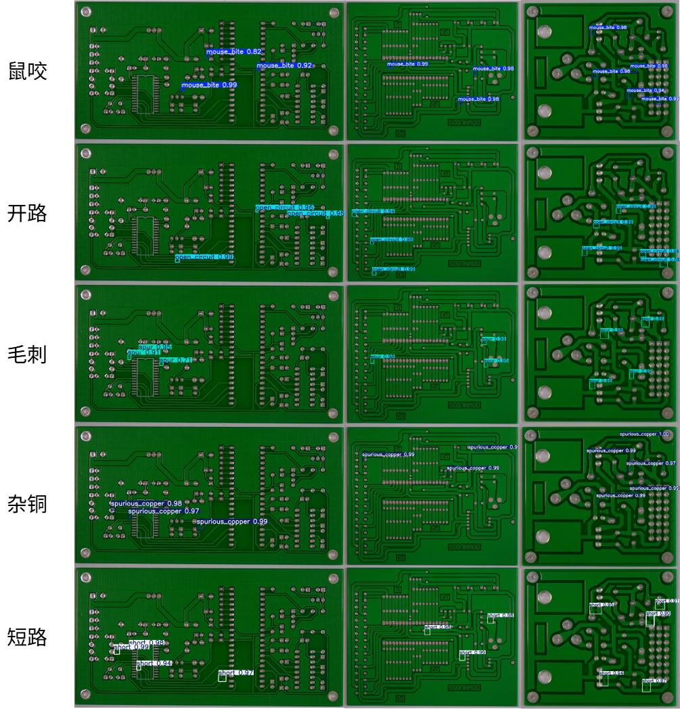
图4.5 MLS-YOLO 模型检测结果图

4.6 本章小结
针对工业实际生产中计算资源受限的情况，本章在第三章的基础上进行了轻
量级设计，选择MobileNetV4 作为主干特征提取网络，有效减少了模型的参数量
和计算量，并能灵活适配不同移动端设备。颈部网络在集成双向特征金字塔的同时，
引入轻量级自适应特征提取模块，有效减少了标准卷积堆叠时的计算冗余，凭借其
双路并行的创新型设计增强了模型对目标区域的感知能力，从而有效提升了检测
性能。最后提出了联合损失函数Shape-NWD，进一步提高模型对微小目标的定位
精度，有效缓解定位偏差问题。实验表明，MLS-YOLO 有效降低了参数量和计算
量，确保满足实时工业检测要求，同时高度配应边缘部署的需求。

第5 章PCB 缺陷检测系统的设计与应用
为满足实际PCB 在工业生产中的检测需求，本文以第三章、第四章的模型为
基础，搭建出一套界面简洁、功能齐全的可视化PCB 表面缺陷实时检测系统。该
系统以Python 为主要编程语言，采用跨平台的PyQt5 框架搭建图形化用户界面，
具备良好的可移植性与可扩展性。

5.1 系统开发环境

5.1.1 环境配置
在开展可视化PCB 表面缺陷检测系统的开发工作之前，首先需要搭建好开发
环境，其配置环境如下：
表5.1 实验配置环境表

配置 | 参数
Operation System | Windows11
CPU | Intel(R) Core(TM) i9-13900Hx
GPU | NVDIA GeForce RTX 4060
RAM | 16G
Compiler | Python 3.10
Framework | Pytorch 1.13
CUDA | CUDA 11.8

5.1.2 主要技术
（1）Pytorch
本文选择Python 作为技术实现语言，是基于其在深度学习领域无可替代的生
态完备性、开发效率以及学术共识。而Pytorch 是以Python 语言为基础的，主流的
开源深度学习框架，凭借其直观的设计理念、灵活的编程模型以及活跃的社区生态，
迅速成为学术界和工业界在深度学习研究与实践中最主流的工具之一。
PyTorch 的核心优势首先体现在其动态计算图机制上。在PCB 缺陷检测场景
中，缺陷形态多样、尺度不一，常需在研发阶段对网络结构（如注意力模块、多尺
度融合路径）进行快速尝试与调整。动态图允许模型在运行时定义计算流程，研究
人员能像编写标准Python 代码一样，使用直观的命令式编程进行模型调试、中间
特征可视化及梯度流分析。这种“定义即运行”的特性，加速了检测模型的迭代优

化过程，使研究焦点集中于算法性能本身而非框架复杂性。
在工业部署层面，PyTorch 提供了灵活的模型导出与转换路径。通过
TorchScript，可将动态模型转换为静态图表示，实现模型与Python 运行时的解耦，
从而满足生产环境对高性能、低延迟推理的要求。本研究开发的PCB 检测模型可
通过此路径，无缝部署至具备GPU 加速的边缘计算设备或服务器，保障了从实验
室原型到实际产线应用的平滑过渡。
因此，选择PyTorch 作为本研究的技术实现框架，不仅基于其在学术研究中
的普遍共识与卓越的易用性，更因其在动态开发、视觉任务工具链及部署友好性方
面的综合优势，能够系统性地支撑PCB 缺陷检测任务中模型设计、训练优化、可
解释性分析与最终系统集成等各个环节，确保了研究的严谨性、可复现性及成果的
工程转化潜力。
（2）PyQt5
PyQt5 作为基于Qt 应用程序框架的Python 绑定库，其设计理念与技术特性，
为将深度学习模型高效集成至稳定、可交互的工业级软件系统中提供了关键支持，
实现了从算法研究到工程化应用的有效衔接。
PyQt5 的核心优势在于其跨平台性、模块化架构与丰富的可视化组件库。在
PCB 检测系统中，检测流程通常包含图像载入、预处理、模型推理、结果可视化
与报告生成等多个环节。PyQt5 提供的模块化设计如QtWidgets、QtGui、QtCore 等
使得各种功能得以封装为独立、可复用的组件，并通过信号和槽机制实现低耦合的
事件驱动交互。这为构建包含图像显示区、参数控制面板、缺陷标注视图与检测结
果列表的多功能集成界面，提供了清晰且可维护的代码结构基础。
在深度学习模型集成方面，PyTorch 与PyQt5 能够通过内存共享与异步处理机
制实现高效协同。本研究利用PyQt5 的多线程支持，将模型推理任务置于后台线
程执行，避免界面阻塞，保障了系统在处理高分辨率PCB 图像时的实时响应性。
检测结果（如缺陷位置、类别及置信度）可通过Qt 的图形绘制功能（QPainter、
QGraphicsView）在原图上实时叠加边界框或分割掩码，形成直观的可视化反馈，
提升了检测结果的可解释性与用户交互效率。
此外，PyQt5 支持对界面风格、布局与交互流程的深度定制。针对PCB 检测
场景中操作人员的实际需求，本研究基于PyQt5 开发了包括批处理检测、结果复
检标注、检测统计报表导出等专业化功能模块。其与Python 生态的无缝集成，也
便于系统调用OpenCV 进行图像预处理，或连接数据库对检测历史进行持久化管
理。
因此，选择PyQt5 作为本系统GUI 开发框架，不仅因其能够提供稳定、专业

的跨平台界面解决方案，更因其灵活的架构与强大的可视化能力，能够将深度学习
模型封装为流程化、易用且可靠的软件系统，有效支撑了PCB 智能检测从算法验
证到实际部署的最后一环，体现了本研究从算法到落地协同实现的完整性与实用
性。

5.2 系统功能展示
本系统基于PyQt5 框架，开发了一套PCB 表面缺陷可视化检测系统，系统后
台已无缝集成第三章提出的WTB-YOLO 高精度检测模型和第四章提出的MLS-
YOLO 轻量级检测模型，用户无需进行复杂的深度学习环境配置与模型权重部署，
即可按需一键完成缺陷检测。系统的功能模块如图5.1 所示。

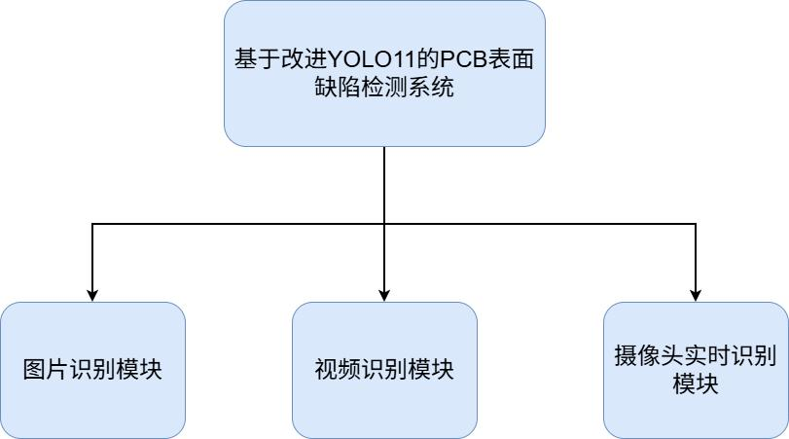
图5.1 PCB 表面缺陷检测系统模块图
检测系统的主界面如图5.2 所示：

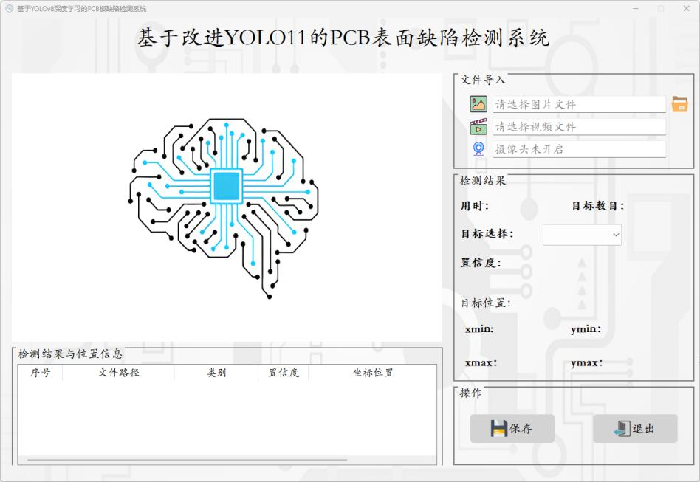
图5.2 检测系统主界面图

本系统提供了图片识别、视频识别、摄像头实时识别三类多样化的检测途径，
以适应PCB 质量检测中的不同实际需求。系统启动后，将自动加载预训练的检测
模型。若需上传图片或视频文件，用户只需点击右上方对应的图标并导入文件，系
统左上方区域即会自动显示PCB 表面缺陷的检测结果图像，左下方结果栏将同步
输出对应的文字检测信息。右侧检测结果框内则会详细列出检测用时、缺陷目标数
量、置信度及各目标的位置坐标。如需启用摄像头实时识别，则无需选择文件，在
连接外接摄像头后，直接点击界面中的摄像头开启图标，即可启动实时检测流程。
（1）图片文件识别功能：支持单张或批量上传JPG、PNG、BMP 等主流工业
图像格式，适用于批量离线质检、历史缺陷样本复检的情况。图5.3 展示了单张图
片上传后的检测效果示例。

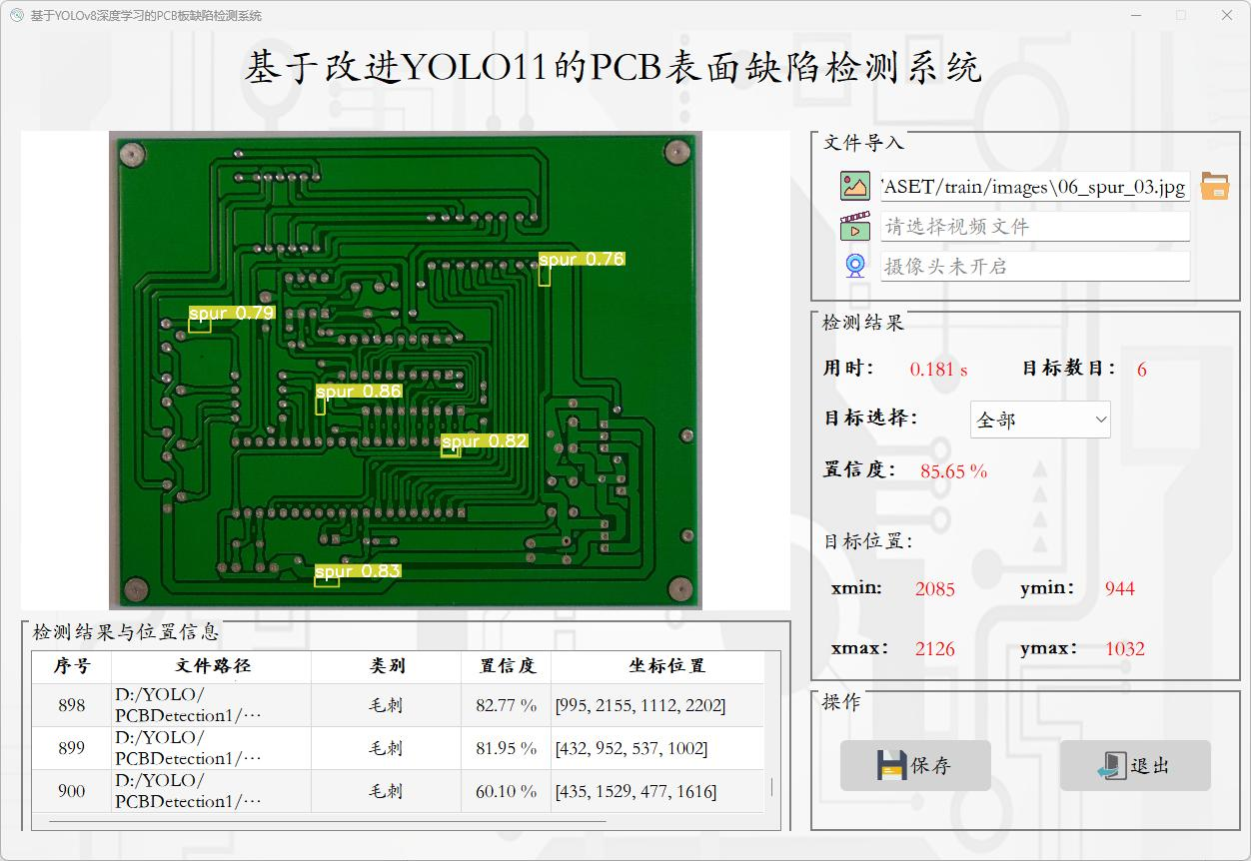
图5.3 图片识别功能图
（2）视频文件识别功能：支持上传MP4、AVI 等常见工业视频格式，适用于
对已录制的缺陷视频进行回溯与分析等场景。图5.4 展示了视频检测结果的关键帧
示例。

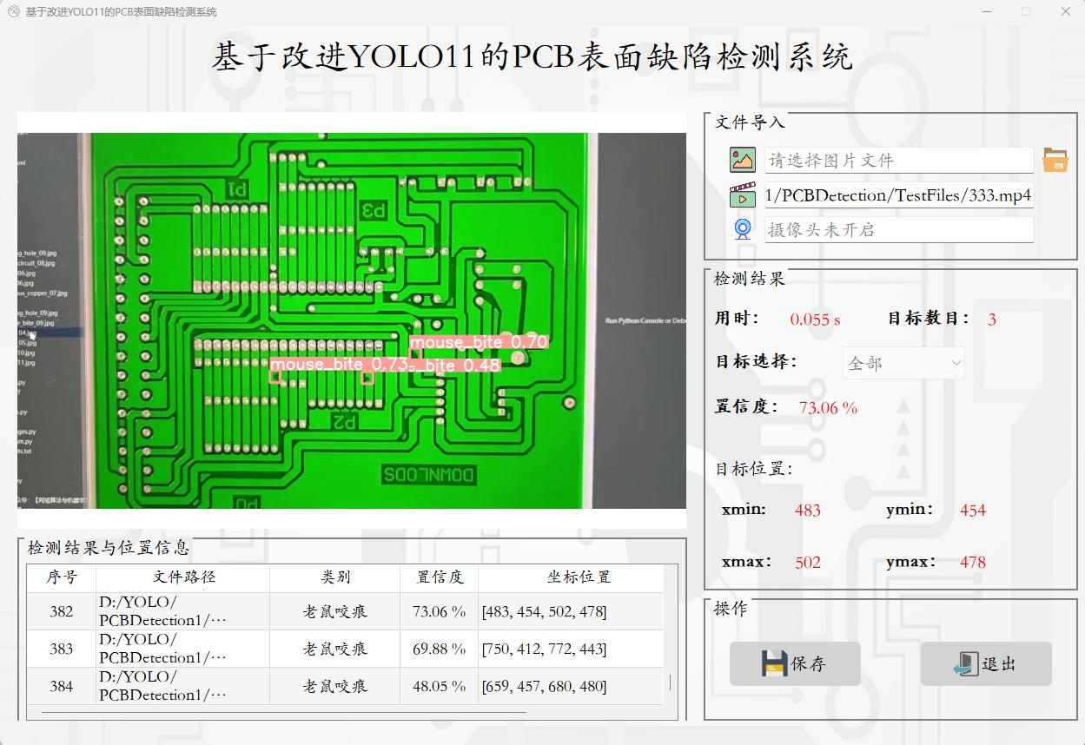
图5.4 视频识别功能图
（3）摄像头实时识别功能：支持调用本地USB 摄像头或网络RTSP 视频流，
适用于在线实时检测场景。此处以笔记本内置摄像头为例进行功能测试验证，实时
检测结果截图如图5.5 所示。

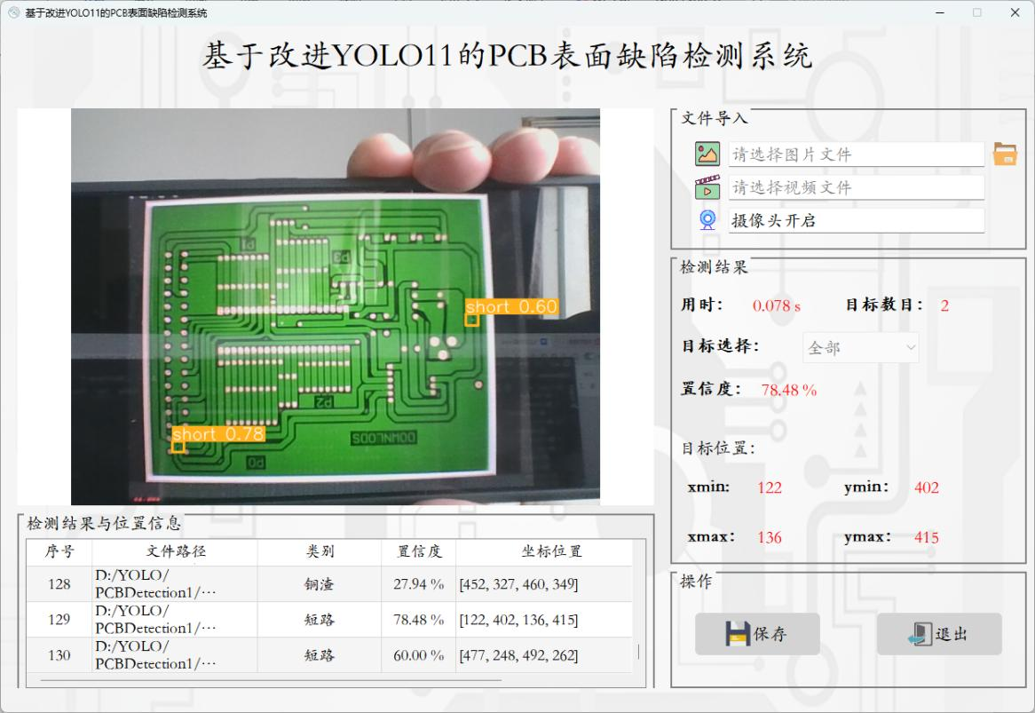
图5.5 摄像头实时识别功能图

5.3 本章小结
本章主要介绍所开发的基于改进YOLO11 的PCB 表面缺陷检测系统，该系
统整合了前文提出的模型优化方法。系统提供图片识别、视频识别与摄像头实时
识别三类功能模块，为PCB 缺陷检测提供了多元化的解决方案。检测结果以可视
化形式直观呈现，支持用户对检测数据进行实时查看与分析。系统界面简洁、交
互友好，易于操作，能够有效适配智能工业场景下对PCB 表面缺陷的快速检测需
求。

第6 章总结与展望

6.1 研究工作与贡献
本文以智能制造场景下印刷电路板表面缺陷智能检测为研究核心，针对工业
生产中PCB 表面缺陷检测面临的不规则缺陷识别精度不足、微小目标漏检率高、
深度学习检测模型难以在边缘资源受限环境下高效部署三大核心痛点，以YOLO11
单阶段目标检测网络为基准架构开展系统性研究，提出以下两项针对性创新成果：
其一，面向微小不规则缺陷检测的WTB-YOLO 模型，有效解决了微小缺陷漏检与
不规则缺陷误检问题，有效提升了复杂工业场景下缺陷目标的识别精度与定位能
力。其二，面向智能制造的轻量化检测模型MLS-YOLO，在维持检测精度的前提
下，有效压缩了模型参数量与计算量，降低了推理计算开销。多组对比实验与消融
实验结果表明，本文所提出的两个模型均在检测精度与推理实时性之间实现了优
于基准模型的综合平衡，具备良好的工业场景适配性与工程推广价值。

6.2 局限与不足
尽管本文所提的WTB-YOLO 与MLS-YOLO 模型在PCB 表面缺陷检测任务
上取得了预期优化成效，验证了所提改进策略的有效性与工程可行性，但受限于数
据集规模、模型架构设计的针对性约束，研究仍存在一定局限，未来研究可从以下
两个核心维度开展进一步优化与拓展：
（1）模型泛化性能与跨场景适配能力优化。当前模型的训练与验证仅基于单
一公开PCB 缺陷数据集完成，对不同成像设备、不同产线工艺、不同基材背景复
杂度的PCB 图像的跨域适配能力不足，面对实际工业产线中多源异构的成像数据
时，泛化性能仍存在较大提升空间。后续工作可构建覆盖多产线工艺、多成像条件、
全类型缺陷的大规模多源PCB 缺陷数据集；同时结合风格迁移、跨域样本生成等
数据增强策略，辅以无监督域自适应算法，缓解不同数据域间的特征分布偏移问题，
全面提升模型的跨场景泛化能力与实际工业产线的环境适配能力。
（2）全类型缺陷检测性能的协同优化。本文所提模型虽有效提升了微小不规
则缺陷的检测精度与定位能力，但针对开路、短路等形态较规则缺陷的识别精度提
升幅度有限，部分规则缺陷类别的检测召回率与精度出现非预期波动，核心原因在
于模型对不同尺度、不同形态缺陷的统一特征表征能力仍有待强化。后续研究可针
对PCB 全类型缺陷的尺度与形态分布特性，进一步优化多尺度特征融合机制，设

计适配全类型缺陷的动态注意力引导策略，强化模型对不同尺度、不同形态缺陷的
统一特征表征与判别能力，最终实现规则缺陷与不规则缺陷检测性能的协同提升。

6.3 未来研究方向
本文现阶段采用数据增强策略，缓解了工业化PCB 生产场景中缺陷样本稀缺
的问题。针对该方向的未来研究，可聚焦于生成式数据增强技术的落地应用。基于
去噪扩散概率模型（Denoising Diffusion Probabilistic Model，DDPM）构建面向PCB
缺陷的专属生成网络，生成符合真实工业缺陷分布、具备高形态多样性的合成样本，
突破传统数据增强的固有局限。传统数据增强多基于确定性的几何与色彩变换，仅
能生成有限的样本变体，无法对PCB 缺陷的语义分布与形态多样性进行有效扩展，
在缺陷样本极度稀缺的场景下，增强后的样本仍存在分布同质化问题，难以从根本
上缓解模型过拟合风险、提升跨场景泛化能力。而DDPM 生成式增强可从根本上
丰富缺陷样本的语义空间，为模型训练提供更充足的高质量数据支撑。
针对本文所提轻量级网络在资源受限场景的部署优化，未来研究可进一步探
索结构化剪枝、低比特量化、知识蒸馏等端到端模型压缩技术。本文已通过
MobileNetV4 主干重构、LAE 轻量化模块实现了模型参数量与计算量的初步压缩，
未来可在此轻量化架构基础上，结合工业边缘设备的算力、内存与功耗限制，开展
模型的精细化压缩与部署适配。并通过结构化剪枝剔除网络中的冗余通道与分支，
使用INT8/INT4 低比特量化降低模型的存储开销与计算延迟，同时结合师生模型
知识蒸馏弥补压缩过程中的精度损失，最终实现模型在工业边缘端的低延迟、高能
效、高稳定性实时部署。
此外，本研究领域的前沿技术交叉与精细化改进仍存在广阔的探索空间。2026
年康奈尔大学研究团队提出的原子级高分辨率三维成像技术，首次实现了芯片内
部纳米级“鼠咬” 缺陷的无损探测与成像，该技术突破了传统二维光学成像对微小、
深层缺陷的探测极限，未来可将该高分辨成像技术与本文提出的轻量级检测算法
深度融合，实现PCB“鼠咬”等亚微米级微小缺陷的精准识别与定位。同时，可针对
PCB 缺陷检测场景中鼠咬、开路、短路等不同类型缺陷的形态、尺度、分布特征，
开展分类型的精细化算法改进，针对不同缺陷的固有特性设计专属的特征提取模
块与优化目标，进一步提升模型对全类型PCB 缺陷的检测精度与场景鲁棒性。

参考文献
[1]徐一奇, 肖金球, 汪俞成, 等. 基于机器视觉的PCB 表面缺陷检测研究综述[J]. 微电子
学与计算机, 2025, 42(4): 1-15.
[2]胡琪涛, 邹启杰. 基于轻量化ADS-YOLOv8n 的印刷电路板缺陷检测[J]. Laser &
Optoelectronics Progress, 2025, 62(8): 0812002-0812002-13.
[3]Zhang F, Qiao N, Li J. A PCB photoelectric image edge information detection method[J]. Optik,
2017, 144: 642-646.
[4]吴一全, 赵朗月, 苑玉彬, 等. 基于机器视觉的PCB 缺陷检测算法研究现状及展望[J].
仪器仪表学报, 2022, 43(8): 1-17.
[5]Wang J, Ma Y, Zhang L, et al. Deep learning for smart manufacturing: Methods and
applications[J]. Journal of manufacturing systems, 2018, 48: 144-156.
[6]Zou Z, Chen K, Shi Z, et al. Object detection in 20 years: A survey[J]. Proceedings of the IEEE,
2023, 111(3): 257-276.
[7]Rane N. YOLO and Faster R-CNN object detection for smart Industry 4.0 and Industry 5.0:
applications, challenges, and opportunities[J]. Available at SSRN 4624206, 2023.
[8]曹晨迪.基于轻量化与多尺度特征融合的PCB 缺陷检测方法研究[D].大连交通大
学,2025.DOI:10.26990/d.cnki.gsltc.2025.000525.
[9]Ling Q, Isa N A M. Printed circuit board defect detection methods based on image processing,
machine learning and deep learning: A survey[J]. IEEE access, 2023, 11: 15921-15944.
[10] Khanam R, Hussain M, Hill R, et al. A comprehensive review of convolutional neural networks
for defect detection in industrial applications[J]. IEEE Access, 2024, 12: 94250-94295.
[11] 杨彦萍,高军伟,刘兆龙,等.基于改进YOLO11 的印刷电路板表面缺陷检测算法[J].液晶与显
示,2025,40(10):1545-1556.
[12] WANG SY, ZHAOY,WEN LY. PCB welding spot detection with image processing method based
on automatic threshold image segmentation algorithm and mathematical morphology [J]. Circuit
World, 2016, 42(3): 97-103.
[13] RAIHAN F, CE W. PCB defect detection USING OPENCV with image subtraction
method[C]//Proceedings of the 2017 International Conference on Information Management and
Technology. Piscataway: IEEE, 2017: 204-209.
[14] MA J J. Defect detection and recognition of bare PCB based on computer vision[C]//Proceedings
of the 2017 36th Chinese Control Conference. Piscataway: IEEE, 2017: 11023-11028. 8029117.
[15] Zhu W, Gu H, Su W. A fast PCB hole detection method based on geometric features[J].
Measurement Science and Technology, 2020, 31(9): 095402.
[16] Evgeniou T, Pontil M. Support vector machines: Theory and applications[M]//Advanced course
on artificial intelligence. Berlin, Heidelberg: Springer Berlin Heidelberg, 1999: 249-257.
[17] Rokach L, Maimon O. Data mining and knowledge discovery handbook[M]. Springer New York,
2010.
[18] Yao X, Higuchi T. Promises and challenges of evolvable hardware[C]//International Conference
on Evolvable Systems. Berlin, Heidelberg: Springer Berlin Heidelberg, 1996: 55-78.

[19] YUN T S, SIM K J, KIM H J. Support vector machine based inspection of solder joints using
circular illumina tion[J]. Electronics Letters, 2000, 36（11）: 949-951. DOI: 10.1049/el:20000342.
[20] Belbachir A N, Lera M, Fanni A, et al. An automatic optical inspection system for the diagnosis
of printed circuits based on neural networks[C]//Fourtieth IAS Annual Meeting. Conference
Record of the 2005 Industry Applications Conference, 2005. IEEE, 2005, 1: 680-684.
[21] Gallegos J M, Villalobos J R, Carrillo G, et al. Reduced-dimension and wavelet processing of
SMD images for real-time inspection[C]//Proceeding of Southwest Symposium on Image
Analysis and Interpretation. IEEE, 1996: 30-36.
[22] RIEDMILLER M, LERNEN A. Multi layer perceptron[R]. Machine Learning Lab Special
Lecture, University of Freiburg, 2014.
[23] WU H, ZHANG X M, KUANG Y C, et al. Solder joint inspection based on neural network
combined with genet ic algorithm[J]. Optik, 2013, 124 （20 ）: 4110-4116. DOI:
10.1016/j.ijleo.2012.12.030.
[24] Krizhevsky A, Sutskever I, Hinton G E. Imagenet classification with deep convolutional neural
networks[J]. Advances in neural information processing systems, 2012, 25.
[25] 杨思念, 曹立佳, 杨洋, 等. 基于机器视觉的PCB 缺陷检测算法研究综述[J]. Journal of
Frontiers of Computer Science & Technology, 2025, 19(4).
[26] Liu L, Ouyang W, Wang X, et al. Deep learning for generic object detection: A survey[J].
International journal of computer vision, 2020, 128(2): 261-318.
[27] 孙佩月,黄娟,顾寄南,等.基于YOLO11n 的轻量化芯片表面缺陷检测方法[J].半导体技
术,2025,50(07):707-713.DOI:10.13290/j.cnki.bdtjs.2025.07.007.
[28] Girshick R, Donahue J, Darrell T, et al. Rich feature hierarchies for accurate object detection and
semantic segmentation[C]//Proceedings of the IEEE Conference on Computer Vision and Pattern
Recognition, 2014, 580-587.
[29] Girshick R. Fast R-CNN[C]//Proceedings of the IEEE International Conference on Computer
Vision, 2015: 1440-1448.
[30] Ren S, He K, Girshick R, et al. Faster R-CNN: Towards real-time object detection with region
proposal networks[J]. IEEE transactions on pattern analysis and machine intelligence, 2016,
39(6): 1137-1149.
[31] Liu W, Anguelov D, Erhan D, et al. Ssd: Single shot multibox detector[C]//Computer Vision–
ECCV 2016: 14th European Conference, Amsterdam, The Netherlands, October 11–14, 2016,
Proceedings, Part I 14. Springer International Publishing, 2016: 21-37.
[32] REDMON J, DIVVALA S, GIRSHICK R, et al. You only look once: unified, real-time object
detection [C] //Proceedings of IEEE Conference on Computer Vision and Pattern Recognition
(CVPR). Las Vegas, USA, 2016: 779-788.
[33] Redmon J, Farhadi A. YOLO9000: better, faster, stronger[C]//Proceedings of the IEEE
conference on computer vision and pattern recognition. 2017: 7263-7271.
[34] Farhadi A, Redmon J. Yolov3: An incremental improvement[C]//Computer vision and pattern
recognition. Berlin/Heidelberg, Germany: Springer, 2018, 1804: 1-6.
[35] Bochkovskiy A, Wang C Y, Liao H Y M. Yolov4: Optimal speed and accuracy of object
detection[J]. arXiv preprint arXiv:2004.10934, 2020.
[36] Tian Y, Yang G, Wang Z, et al. Apple detection during different growth stages in orchards using

the improved YOLO-V3 model[J]. Computers and electronics in agriculture, 2019, 157: 417-426.
[37] Tang, J.; Liu, S.; Zhao, D.; Tang, L.; Zou, W.; Zheng, B. PCB-YOLO: An Improved Detection
Algorithm of PCB Surface Defects Based on YOLOv5. Sustainability 2023, 15, 5963.
https://doi.org/10.3390/su15075963.
[38] Du B, Wan F, Lei G, et al. YOLO-MBBi: PCB surface defect detection method based on
enhanced YOLOv5[J]. Electronics, 2023, 12(13): 2821.
[39] Song, C.; Zhou, Y.; Ma, Y.; Qi, Q.; Wang, Z.; Hu, K. YOLO-HDEW: An Efficient PCB Defect
Detection Model. Electronics 2025, 14, 3383. https://doi.org/10.3390/electronics14173383.
[40] Kong, X.; Liu, G.; Gao, Y. GESC-YOLO: Improved Lightweight Printed Circuit Board Defect
Detection Based Algorithm. Sensors 2025, 25, 3052. https://doi.org/10.3390/s2510305.
[41] Zhao Y, Jiang Z. YOLO-WWBi: An Optimized YOLO11 Algorithm for PCB Defect Detection[J].
IEEE Access, 2025.
[42] Yang, H.; Dong, J.; Wang, C.; Lian, Z.; Chang, H. PCES-YOLO: High-Precision PCB Detection
viaPre-ConvolutionReceptiveFieldEnhancementandGeometry-PerceptionFeature
Fusion. Appl. Sci. 2025, 15, 7588. https://doi.org/10.3390/app15137588.
[43] 余潇智, 杨静, 李兴超, et al. 基于卷积神经网络的目标检测算法综述[J]. 电子技术与软
件工程, 2022, (24): 171-176.
[44] Li C, Li L, Jiang H, et al. YOLOv6: A single-stage object detection framework for industrial
applications[J]. arXiv preprint arXiv:2209.02976, 2022.
[45] Wang C Y, Bochkovskiy A, Liao H Y M. YOLOv7: Trainable bag-of-freebies sets new state-of-
the-art for real-time object detectors[C]//Proceedings of the IEEE/CVF conference on computer
vision and pattern recognition. 2023: 7464-7475.
[46] Wang C Y, Yeh I H, Mark Liao H Y. Yolov9: Learning what you want to learn using
programmable gradient information[C]//European conference on computer vision. Cham:
Springer Nature Switzerland, 2024: 1-21.
[47] Wang A, Chen H, Liu L, et al. Yolov10: Real-time end-to-end object detection[J]. Advances in
neural information processing systems, 2024, 37: 107984-108011.
[48] Khanam R, Hussain M. Yolov11: An overview of the key architectural enhancements[J]. arXiv
preprint arXiv:2410.17725, 2024.
[49] LinTY,DollárP,GirshickR,etal.Featurepyramidnetworksforobject
detection[C]//Proceedings of the IEEE conference on computer vision and pattern recognition.
2017: 2117-2125.
[50] Liu S, Qi L, Qin H, et al. Path aggregation network for instance segmentation[C]//Proceedings
of the IEEE conference on computer vision and pattern recognition. 2018: 8759-8768.
[51] Zhang H, Zhang S. Shape-iou: More accurate metric considering bounding box shape and
scale[J]. arXiv preprint arXiv:2312.17663, 2023.
[52] Wang J, Xu C, Yang W, et al. A normalized Gaussian Wasserstein distance for tiny object
detection[J]. arXiv preprint arXiv:2110.13389, 2021.
[53] QIN D F, LEICHNER C, DELAKIS M, et al. MobileNetV4-universal models for the mobile
ecosystem [J]. arXiv. preprint arXiv: 2404.10518, 2024.

